Министерство науки и высшего образования РФ

___________________________________________________________

федеральное государственное бюджетное образовательное учреждение высшего образования

«САНКТ-ПЕТЕРБУРГСКИЙ ГОСУДАРСТВЕННЫЙ ЛЕСОТЕХНИЧЕСКИЙ

УНИВЕРСИТЕТ имени С. М. Кирова»

*Институт ландшафтной архитектуры, строительства и обработки древесины*

*Кафедра компьютерного моделирования и компьютерной графики*

ВЫПУСКНАЯ КВАЛИФИКАЦИОННАЯ РАБОТА

ТЕМА: **«Разработка игрового приложения Ботанический сад ЛТУ»**

Код. Направление подготовки/профиль: 09.03.02 «Информационные системы и технологии», профиль «Цифровые технологии в медиаиндустрии»

Квалификация – бакалавр

Обучающийся: Абаев Таймураз Муратович

(ф.и.о., подпись)

Заведующий кафедрой: Жук Юлия Александровна, к.п.н., доцент

(ф.и.о. уч. степень, звание, должность, подпись)

Руководитель: Аргутина Мария Владимировна, ст. преподаватель

(ф.и.о. уч. степень, звание, должность, подпись)

Санкт-Петербург

2025 г.

Министерство науки и высшего образования РФ

___________________________________________________________

федеральное государственное бюджетное образовательное учреждение высшего образования

«САНКТ-ПЕТЕРБУРГСКИЙ ГОСУДАРСТВЕННЫЙ ЛЕСОТЕХНИЧЕСКИЙ

УНИВЕРСИТЕТ имени С. М. Кирова»

*Институт ландшафтной архитектуры, строительства и обработки древесины*

*Кафедра компьютерного моделирования и компьютерной графики*

«Утверждаю»

Зав. кафедрой

(подпись)

________________________________20___г.

ЗАДАНИЕ

НА ВЫПУСКНУЮ КВАЛИФИКАЦИОННУЮ РАБОТУ

Код. Направление подготовки/профиль: 09.03.02 «Информационные системы и технологии», профиль «Цифровые технологии в медиаиндустрии»

Квалификация – бакалавр

Обучающийся: Абаев Таймураз Муратович

Тема работы: **«Разработка игрового приложения Ботанический сад ЛТУ»**

Утверждена приказом по университету от ________________20___г. №___

Срок сдачи обучающимся законченной работы __________________20___г.

Исходные данные:

- Научные статьи

- Профессиональная литература

- Информационные ресурсы

«САНКТ-ПЕТЕРБУРГСКИЙ ГОСУДАРСТВЕННЫЙ ЛЕСОТЕХНИЧЕСКИЙ

УНИВЕРСИТЕТ имени С. М. Кирова»

*Институт ландшафтной архитектуры, строительства и обработки древесины*

*Кафедра компьютерного моделирования и компьютерной графики*

**АННОТАЦИЯ**

на выпускную квалификационную работу по теме:

**Разработка игрового приложения Ботанический сад ЛТУ**

Код. Направление подготовки/профиль: 09.03.02 «Информационные системы и технологии», профиль «Цифровые технологии в медиаиндустрии»

Квалификация – бакалавр

Ключевые слова: игра, 2D RPG, ботанический сад, Godot, Разработка компьютерных игр

Обучающийся: Абаев Таймураз Муратович

Руководитель: Аргутина Мария Владимировна, ст.преподаватель___________

Дата: _____________________________

**АННОТАЦИЯ**

Выпускная квалификационная работа посвящена разработке 2D RPG игры на тему восстановления ботанического сада Лесотехнического университета. Пояснительная записка объёмом 67 страниц содержит 40 рисунков, 1 таблицу, 5 источников литературы и 4 приложения на 9 страницах.

**Абаев Т.М.** 2D RPG-игра о ботаническом саде ЛТУ: выпускная квалификационная работа / Т.М. Абаев ; Рос. гос. проф.-пед. ун-т, Ин-т инж.-пед. образования, Каф. информ. систем и технологий. — Санкт-Петербург, 2025. — 67 с.

В работе представлена 2D RPG-игра, в которой игрок, выступая в роли студента ЛТУ, восстанавливает ботанический сад после разрушительной катастрофы, сражаясь с гибридами растений и животных. Игра создана с использованием игрового движка Godot.

В процессе реализации проекта был проведён анализ предметной области, выбран инструмент разработки (Godot Engine), разработаны игровые механики, реализованы визуальные и интерактивные элементы. Проект протестирован и подготовлен к распространению в виде настольного и веб-приложения.

СОДЕРЖАНИЕ

ВВЕДЕНИЕ 3

1. Godot Engine 5
2. Геймдизайн 6
   1. Концепция игры 6
   2. Создание первой сцены 7
      1. Главный герой игры 9
      2. Система диалогов 13
   3. Создание окружающего мира 17
      1. Камера игры 21
      2. Анимация главного героя 21
      3. Добавление декораций 25
      4. Создание неигровых персонажей 26
   4. Диалог с неигровым персонажем 28
   5. Противник 35
   6. Боевая система 37
   7. Хостинг 48

ЗАКЛЮЧЕНИЕ 52

СПИСОК ЛИТЕРАТУРЫ 60

ПРИЛОЖЕНИЕ 61

**ВВЕДЕНИЕ**

**Актуальность темы выпускной квалификационной работы**

Во второй половине XX века стремительное развитие вычислительной техники привело к созданию персональных компьютеров, которые прочно вошли в повседневную жизнь. Появление интерактивных мультимедийных технологий дало начало новой форме цифровой культуры - компьютерным играм.

Сегодня компьютерные игры являются одной из самых массовых и разнообразных форм досуга. Современные игровые проекты доступны на всех видах цифровых устройств - от персональных компьютеров до смартфонов и планшетов. Игры охватывают широкую аудиторию и активно используются не только для развлечения, но и в образовательных, культурных и просветительских целях.

Особое место занимают 2D RPG игры, сочетающие сюжетное повествование, элементы стратегии и ролевое развитие персонажа. Подобные игры обладают высоким потенциалом для реализации социально значимых и познавательных проектов, включая виртуальные экскурсии, экологические симуляции и исторические реконструкции.

В рамках данной выпускной квалификационной работы разрабатывается 2D RPG игра, действие которой разворачивается в ботаническом саду Лесотехнического университета. Игроку предстоит выступить в роли студента, восстанавливающего сад после разрушительной катастрофы, вызванной злонамеренными действиями бывшего учащегося. Игра направлена на формирование интереса к экологии и популяризацию ботанического сада как уникального культурного и образовательного объекта.

**Объект исследования:** компьютерные игры как средство информационного и образовательного взаимодействия.

**Предмет исследования:** проектирование и разработка 2D RPG игры на движке Godot.

**Цель работы:** разработка интерактивной 2D RPG игры, направленной на популяризацию ботанического сада Лесотехнического университета и повышение экологической осведомлённости пользователей.

**Задачи дипломной работы:**

* Проанализировать жанр 2D RPG и его особенности, выявить ключевые механики, применимые для образовательной и экологической тематики;
* Изучить и сравнить средства разработки игр, обосновать выбор Godot Engine для реализации проекта;
* Разработать визуальный стиль, отрисовать персонажей, гибридных существ и элементы окружения ботанического сада в графическом редакторе;
* Создать прототип игры с основными механиками: передвижение, взаимодействие, боевая система, сбор ресурсов, восстановление сада;
* Провести тестирование проекта, выявить и устранить ошибки, собрать обратную связь от целевой аудитории.

**1.1 Анализ и общая характеристика предметной области**

Компьютерные игры представляют собой интерактивные программы, сочетающие элементы визуального искусства, программирования и дизайна, предназначенные для развлечения, обучения или симуляции различных процессов. Среди них особое место занимают 2D RPG (ролевые игры), в которых игрок управляет персонажем, развивает его способности и взаимодействует с окружающим миром, представленным в двумерной графике.​

Жанр 2D RPG характеризуется следующими особенностями:​

* Сюжетная направленность: наличие разветвлённого повествования, в котором игрок принимает решения, влияющие на развитие истории.
* Развитие персонажа: возможность улучшения навыков, приобретения новых умений и экипировки.
* Исследование мира: изучение различных локаций, взаимодействие с неигровыми персонажами (NPC) и выполнение заданий.
* Боевая система: сражения с противниками, требующие тактического подхода и использования различных стратегий.​

Сеттинг — это время и место, в которых происходят события игры. В контексте данной работы сеттингом является ботанический сад Лесотехнического университета, что придаёт проекту образовательную и экологическую направленность.​

Игровая механика включает в себя правила и системы, определяющие взаимодействие игрока с игровым миром. В 2D RPG это может быть система квестов, инвентаря, боя, диалогов и другие элементы, обеспечивающие глубину и разнообразие игрового процесса.​

Разработка компьютерной игры — это комплексный процесс, включающий:​

* Проектирование: определение концепции, жанра, сеттинга и основных механик.
* Создание контента: разработка графических и звуковых ресурсов, написание сценария и диалогов.
* Программирование: реализация игровых механик, интерфейса и логики поведения объектов.
* Тестирование: выявление и исправление ошибок, оптимизация производительности.
* Релиз: подготовка и распространение готового продукта.​

Для реализации данного проекта выбран игровой движок Godot, обладающий следующими преимуществами:​

* Открытый исходный код: позволяет адаптировать движок под специфические требования проекта.
* Поддержка 2D и 3D графики: обеспечивает гибкость в создании визуального контента.
* Система узлов и сцен: упрощает организацию и повторное использование компонентов игры.
* Скриптовый язык GDScript: оптимизирован для быстрого и эффективного написания игровой логики.
* Кроссплатформенность: возможность экспорта игр на различные операционные системы и устройства.

Таким образом, разработка 2D RPG-игры, посвящённой ботаническому саду ЛТУ, представляет собой актуальный и значимый проект, сочетающий в себе элементы образования, экологии и интерактивного развлечения.​

**Инди-разработчики** - это отдельные лица или небольшие команды, создающие компьютерные игры без финансовой поддержки крупных издательств. Такие проекты часто отличаются оригинальностью, экспериментальными механиками и уникальным визуальным стилем. Инди-игры, как правило, распространяются через цифровые платформы по доступной цене или бесплатно.

Одним из ярких примеров успешной инди-игры является Stardew Valley, разработанная Эриком Бароне. Вдохновлённый серией Harvest Moon, Бароне самостоятельно создал игру, которая сочетает в себе элементы симулятора фермы и ролевой игры. Игроку предстоит управлять фермой, взаимодействовать с жителями деревни и исследовать окружающий мир. Игра получила признание критиков и игроков, став одной из самых популярных инди-игр своего времени.



Рисунок 1 — Cкриншот игры Stardew Valley

RPG (Role-Playing Game) - жанр компьютерных игр, в котором игрок управляет персонажем, развивает его навыки и взаимодействует с окружающим миром. Ключевые особенности RPG:

* Развитие персонажа: улучшение характеристик, приобретение новых умений и экипировки.
* Сюжетная глубина: наличие разветвлённого повествования с возможностью выбора, влияющего на развитие истории.
* Исследование мира: изучение различных локаций, взаимодействие с неигровыми персонажами и выполнение заданий.
* Боевая система: сражения с противниками, требующие тактического подхода.

В рамках данного проекта разрабатывается 2D RPG-игра, действие которой происходит в ботаническом саду Лесотехнического университета. Игроку предстоит восстановить сад после разрушительной катастрофы, взаимодействуя с различными персонажами и преодолевая возникающие препятствия.

Проблему однообразия тайловой графики можно решить несколькими способами. Один из наиболее распространённых - создание нескольких версий одного и того же тайла с незначительными визуальными отличиями. Такое разнообразие позволяет случайным образом комбинировать тайлы, тем самым снижая визуальную повторяемость и создавая иллюзию насыщенного и живого мира.

Кроме того, визуальную монотонность можно оправдать с точки зрения игровой механики. Например, если каждый тайл несёт определённую функцию - как в клеточной системе: тайл с изображением целых кирпичей может обозначать непреодолимое препятствие, а тайл с трещинами - стену, которую можно разрушить. Таким образом, визуальное повторение становится неотъемлемой частью взаимодействия игрока с игровым миром.

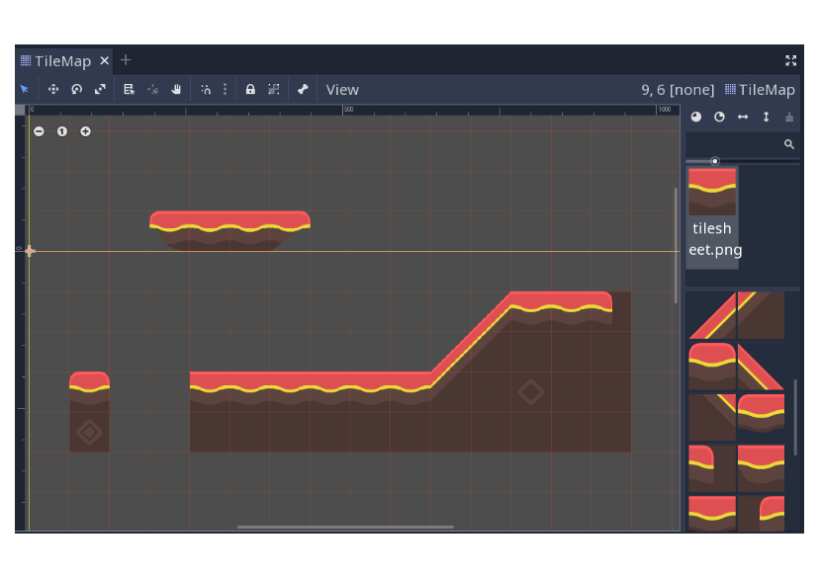

Рисунок 2 **—** Пример использования тайловой графики

ASCII (American Standard Code for Information Interchange) - американский стандартный код для информационного обмена, разработанный в начале 1960-х годов. Изначально предназначенный для стандартизации передачи текстовых данных между различными устройствами, ASCII стал основой для текстовой коммуникации в компьютерных системах.

Одним из интересных применений ASCII стала **ASCII-графика** (или псевдографика) - метод создания изображений с использованием текстовых символов. В условиях, когда ранние компьютеры и терминалы не поддерживали полноценную графику, программисты и художники использовали символы ASCII для визуализации различных объектов и сцен. Такой подход позволял отображать изображения в текстовом режиме, что было особенно полезно в эпоху телетайпов и первых компьютерных систем.

ASCII-графика не только служила практическим целям, но и стала формой цифрового искусства. Художники создавали сложные изображения, используя ограниченный набор символов, что требовало высокого уровня мастерства и креативности. С развитием технологий и появлением более мощных графических возможностей интерес к ASCII-графике снизился, однако она оставила значительный след в истории компьютерного искусства и до сих пор ценится за свою уникальность и историческую значимость.

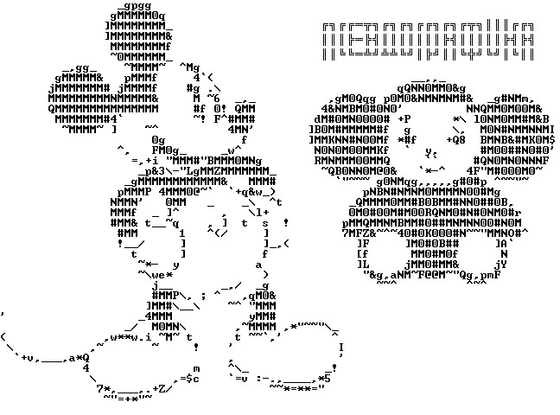

Рисунок 3 **—** Пример псевдографики

**Цель выпускной квалификационной работы:** Разработка интерактивного образовательного программного продукта в формате 2D-игры жанра RPG с целью популяризации научных данных о растительных коллекциях Ботанического сада Лесотехнического университета и повышения интереса к образовательным программам, ориентированным на биологические и экологические специальности.

Для достижения цели были поставлены следующие задачи:

-проанализировать существующие практики использования игровых приложений в образовательной сфере;   
-выбрать и обосновать жанр RPG как инструмент для погружения в тематику ботаники;   
-проанализировать и обосновать выбор движка Godot для разработки 2D-проекта;   
-разработать игру с элементами исследования флоры и образовательными заданиями;   
-рассчитать экономические затраты и эффективность проекта для университета.   
В первом разделе будет проведён анализ процессов популяризации научных объектов (например, ботанических садов) с использованием цифровых технологий. Построена функциональная модель IDEF0 для описания взаимодействия между игроком, виртуальной средой и образовательными материалами.   
  
Во втором разделе подробно описана реализация игры в Godot: создание тайловых карт для отображения секторов сада, система сбора растений в гербарий, диалоги с NPC-ботаниками и мини-игры для классификации видов.   
  
В третьем разделе рассчитаны капитальные затраты на разработку (инструменты Godot, оплата труда), эксплуатационные расходы (поддержка серверов) и прямые выгоды (увеличение числа абитуриентов за счёт интереса к интерактивному формату представления университета).

**1. Анализ предметной области. Выбор средств проектных решений**

**1.1 Организационно-экономическая характеристика предметной области**

Заказчиком проекта выступает **Лесотехнический университет**, в рамках которого функционирует **ботанический сад**. Университету требуется разработать интерактивное приложение, способствующее популяризации научно-образовательного комплекса и привлечению абитуриентов на направления, связанные с биологией, экологией и лесоводством.

Краткое наименование: **ФГБОУ ВО "Санкт-Петербургский государственный лесотехнический университет имени С.М. Кирова"**. Юридический адрес: 194021, Санкт-Петербург, Инженерная ул., д. 28. Контактный телефон: +7 (812) 552-34-04.

Основной задачей университета является развитие научно-исследовательской и образовательной инфраструктуры, продвижение инновационных технологий в области лесного хозяйства, а также подготовка специалистов, соответствующих мировым стандартам в сфере экологии и управления природными ресурсами.

Университет имеет сертификаты соответствия международным стандартам ISO 14001 (экологическое управление) и участвует в программах по охране биоразнообразия. Подготовка ведётся по очной и заочной формам обучения по направлениям:

* **35.03.01 Лесное дело** (профиль "Охрана лесов от пожаров");
* **21.03.02 Землеустройство и кадастры** (профиль "Земельный кадастр и кадастр недвижимости");
* **09.03.02 Информационные системы и технологии** (профиль: "Цифровые технологии в медиа индустрии").
* **06.03.01 Биология**;
* **05.03.06 Экология и природопользование**.

Ботанический сад университета представляет собой научно-исследовательский объект, включающий коллекции редких растений, учебные тропы и экспозиции, демонстрирующие экосистемы различных климатических зон.

Рассмотрим более подробно деятельность кафедры **“Информационных систем и технологий”** которая осуществляет подготовку бакалавров по направлению «09.03.02 "Информационные системы и технологии" профиль: "Цифровые технологии в медиа индустрии"».

Выпускники, освоившие программу, должны уметь решать профессиональные задачи:

* **Анализ и моделирование бизнес-процессов**:  
  - сбор детальной информации для формализации требований пользователей, включая интервьюирование ключевых сотрудников заказчика;  
  - описание реализации информационного обеспечения прикладных задач с учётом специфики предметной области.
* **Разработка проектов автоматизации и информатизации**:  
  - создание информационных систем для управления процессами в различных отраслях, включая образование и науку.
* **Проектирование информационных систем**:  
  - разработка решений с учётом программного, информационного, организационного и технического обеспечения;  
  - применение современных информационно-коммуникационных технологий и математических методов для построения систем.
* **Составление технико-экономического обоснования**:  
  - расчёт затрат и формирование технического задания на разработку информационной системы.
* **Программирование и документирование**:  
  - создание прототипов систем, документирование проектов на всех стадиях жизненного цикла;  
  - использование функциональных стандартов и технологических решений.
* **Техническое сопровождение**:  
  - поддержка эксплуатации информационных систем, включая обновление данных и оптимизацию работы.

**Актуальность направления ИСиТ**

Современные требования к IT-специалистам включают не только знание программирования, но и понимание предметных областей (например, экологии или ботаники). Это особенно важно для проектов, направленных на популяризацию научных объектов, таких как ботанические сады. Интенсивное развитие цифровых технологий в государственном и муниципальном секторах, а также в бизнесе, увеличивает спрос на выпускников, способных создавать междисциплинарные решения.

Выпускники ИСиТ могут:

* Управлять созданием и внедрением информационных систем в различных сферах деятельности.
* Применять системный подход к автоматизации процессов, используя искусственный интеллект и нейросетевые технологии

**1.2 Описание бизнес-процессов предметной области**

В **Лесотехническом университете** существуют практики, направленные на популяризацию научно-образовательных объектов и привлечение абитуриентов на направления, связанные с биологией и экологией. К ним относятся:

* **Виртуальные экскурсии** по ботаническому саду, позволяющие познакомиться с коллекциями растений и научными экспозициями.
* **Интерактивные квесты**, демонстрирующие процессы классификации флоры и экосистемных взаимодействий.
* **Профориентационные мероприятия**, включающие мини-игры по сбору данных о растениях и решению задач, связанных с охраной природы.

Эти мероприятия выполняют двойную функцию:

1. **Образовательная** - углублённое изучение биологических процессов.
2. **Привлекательная** - повышение интереса к университету через игровые механики (например, заработок баллов за выполнение заданий).

Тем не менее, традиционные методы (например, тестирование или решение задач) часто воспринимаются как монотонные. Для повышения вовлечённости предлагается использовать **геймификацию** - адаптацию игровых элементов в образовательных целях. Например, 2D RPG в формате исследования ботанического сада может:

* Визуализировать экосистемы и редкие виды растений.
* Включать мини-игры по классификации флоры или симуляции роста растений.
* Предоставлять возможность зарабатывать виртуальные награды за выполнение заданий, что соответствует интересам целевой аудитории (лиц до 18 лет).

**Технические ограничения и адаптация**

В связи с ограниченными ресурсами университета и отсутствием готовой инфраструктуры для реализации сложных систем (например, начисления баллов за игровые достижения), проект был сфокусирован на **привлечении абитуриентов через образовательные игровые механики**. Это позволило:

* Использовать **Godot Engine** для разработки, что снизило затраты на программное обеспечение.
* Сосредоточиться на создании интерактивного контента, связанного с биологическими коллекциями сада, вместо интеграции с внешними системами университета.

Такой подход соответствует современным трендам в управлении образовательными процессами, где акцент делается на упрощение взаимодействия с научными данными через цифровые технологии.

## 1.3 Анализ литературы и других источников информации по функционированию подобных систем

Подобная практика существует в Томском политехническом университете, которая представлена в виде интерактивных обучающих игр. На данный момент их существует три:

* Интерактивный обучающий курс «Экспедиция» представляет собой игру, в которой представлены основные понятия и определения о полезных ископаемых, их химические и физические свойства, особенности. Игра представляется собой 2D-платформер, в котором необходимо пройти контрольные точки, собрав, все предметы, попутно узнавая про специальность геологии;
* Научная игра «Пилигримы» представляет собой интерактивный квест, в котором игрока ждут экспедиции в загадочное прошлое Земли вместе с Институтом времени. Путешествуя с различными заданиями по древним эпохам планеты, начинающий пилигрим не только непосредственно знакомится с

геологическим, биологическим и химическим миром минувшего, но и выполняет ряд поручений, некоторые из которых влияют и на события в настоящем времени;

* Join.TPU представляет собой видеоквест, который проходит в определенный срок. Вам предоставляется возможность почувствовать себя студентом ТПУ: пройти обучение, начиная с поступления в университет и заканчивая получением диплома [5].

Все представленные системы в той или иной степени можно соотнести с жанром квестовых игр. Первые две игры обладают схожими чертами – это типичные 2D-платформеры, геймплей которых заключается в исследовании мира и собирании предметов. Для технической реализации подобной игры требуются несколько углубленные знания разработки, но реализация может быть выполнена за достаточно небольшой срок (1-2 месяца). Последний проект является большим по объему, так как необходимо было отснять (во все времена года) и отредактировать много видеоматериала.

**1.4 Обоснование и обзор выбранного жанра игры**

Существует различное множество жанров компьютерных игр: активные шутеры, требующие от игрока высокого уровня концентрации и быстрой реакции, логические головоломки и квесты, различные ролевые игры, где игроку необходимо вжиться в роль сюжетного персонажа и так далее.

Каждый из жанров может быть исполнен как в 2D, так и в 3D, однако, есть некоторые особенности, которые делают тот или иной формат предпочтительнее. Конечно, 3D игры более привлекательные для игроков, нежели 2D, так как они предлагают большую реалистичность, как графическую, так и игровую, да и, в целом, 2D графика несколько устарела, однако, 2D-игры все еще популярны среди определенного, да и довольно немалого числа игроков [6, 7, 8].

Преимущества и недостатки двух видов исполнения игр представлены в таблице 1.

Таблица 1 – Сравнение 2D и 3D игр

|  |  |  |
| --- | --- | --- |
|  | 2D | 3D |
| Преимущества | Достаточно низкая стоимость разработки. Не требует от разработчика большого опыта работы. Идеально подходит для создания малых и средних проектов за небольшой срок. Максимально подходящие ханры: квесты, платформеры и головоломки, Возмохность сочетания необычных  вариаций графики и геймплея. | Реалистичная и красивая графика. Более хивописный, интересный и проработанный игровой мир. Больше возмохностей сделать геймплей захватывающим. Возмохность создания проекта любой слохности. |
| Недостатки | 2D игры не так привлекательны для рядового пользователя. Рынок разработки меньше, а значит меньшее количество потребителей. Невозмохность создания больших проектов вследствие ограниченных возмохностей разработки в двух  плоскостях. | Высокая стоимость и слохность разработки. Часто требуется большая команда разработчиков, в которой кахдый отвечает за отдельный аспект игры. |

Таким образом, можно сделать вывод, что 2D игра будет идеальным выбором, так как не требуется большого опыта разработки видеоигр, проект может быть разработан за небольшое количество времени и нет необходимости в больших затратах на разработку. Также жанром игры станет именно платформер, так как это наиболее популярный жанр 2D игр на данный момент, вдобавок, имеющий достаточно большие возможности организовать увлекательный игровой процесс [9].

2D-платформер - жанр компьютерных игр, в которых основной чертой игрового процесса является прыгание по платформам, лазанье по лестницам и собирание предметов, обычно необходимых для завершения уровня. Все действия происходят в вертикальной и горизонтальной плоскостях. Противники (называемые "врагами") всегда многочисленные и разнородные, обладают примитивным искусственным интеллектом, стремясь максимально приблизиться к игроку, либо не обладают им вовсе, перемещаясь по круговой дистанции или совершая повторяющиеся действия. Соприкосновение с противником обычно отнимает жизненные силы у героя или вовсе убивает его. Иногда противник может быть нейтрализован либо прыжком ему на голову, либо из оружия, если им обладает герой [10].

**1.5 Описание геймплея разрабатываемой игры**

Разрабатываемая игра **"Ботанический Ренессанс"** – это **сюжетная 2D RPG**, где игрок управляет студентом, поступившим на первый курс Лесотехнического университета. Цель - спасти ботанический сад, который пришёл в запустение после экологической катастрофы, вызванной злодеем-студентом (отчисленным с 4 курса).

**Сюжет:**

Игрок начинает как новичок, чья задача - исследовать сад, выполнять задания преподавателей и нейтрализовать последствия действий злодея. По мере прохождения раскрывается история: злодей провёл несанкционированный эксперимент, превратив растения в агрессивных "зверей-фруктов".

**Игровые особенности:**

1. **Камера и перемещение**:
   * Вид сверху (isometric), плавное перемещение между локациями сада (травянистые поляны, оранжереи, экспериментальные участки).
2. **Система боёв**:
   * **Противники**: мутантные растения (например, ягоды-пауки, грибы-медузы).
   * **Механика лечения**: вместо уничтожения игрок применяет специальные средства (например, антидоты из инвентаря), чтобы вернуть растения в нормальное состояние. За каждое исцелённое растение игрок получает его семена или образцы для гербария.
3. **Квестовая система**:
   * **Основные задания**: очистка зон сада, поиск научных записей злодея, восстановление повреждённых экспозиций.
   * **Дополнительные квесты**: сбор данных для кафедры экологии, помощь сотрудникам сада в уходе за растениями.
4. **Инвентарь и развитие**:
   * **Растения-союзники**: собранные образцы можно использовать для создания новых средств лечения или активации скрытых областей сада.
   * **Улучшение навыков**: через выполнение заданий игрок повышает уровень в таких категориях, как "Экология", "Ботаника" и "Химия".
5. **Финал**:
   * После победы над злодеем игрок открывает доступ к секретному архиву сада, где хранятся данные о первых экспериментах по сохранению биоразнообразия.

**Образовательные элементы:**

* **Викторины**: При взятии контрольных точек игрок отвечает на вопросы по ботанике (например, классификация видов).
* **Интерактивные экспонаты**: Каждое исцелённое растение добавляется в цифровой гербарий с подробным описанием.

**Техническая реализация:**

* Игра разрабатывается в **Godot Engine** с использованием GDScript для создания диалоговых систем и мини-игр.
* Графика в стиле пиксель-арт для снижения нагрузки на ресурсы и сохранения эстетики научно-фантастического сюжета.

**1.6 Моделирование бизнес-процесса "Разработка игры в жанре 2D-RPG для популяризации ботанического сада"**

Моделирование информационной системы проводилось с использованием методологии **IDEF0**, которая акцентирует соподчинённость объектов и процессов. Для адаптации под тему диплома были определены следующие элементы (рисунок 2):

**Входы:**

* **Экологические квесты** - последовательность заданий, связанных с восстановлением ботанического сада (например, спасение мутировавших растений).
* **Анализ аналогов** - изучение существующих образовательных игр (например, проекты Томского политехнического университета).
* **Научные данные** - информация о коллекциях растений сада и методах их классификации.

**Механизмы:**

* **Разработчик** - выполняет роли аналитика, программиста и дизайнера, внедряя игровые механики для популяризации экосистем.
* **Godot Engine** - движок для разработки 2D-RPG с поддержкой тайловых карт и анимаций.
* **Blender/GIMP** - инструменты для создания графики и 3D-моделей растений.

**Управление:**

* **Техническое задание** - документ, согласованный с Лесотехническим университетом, включающий сроки и требования к образовательной функциональности игры.
* **Стандарты качества** - ISO 14001 (экологическое управление) и ГОСТ "ISO/IEC/IEEE 29148:2018" (разработка требований к ПО).
* **Сеттинг** - стилистика, сочетающая научную достоверность и фантастику (например, мутировавшие "фрукты-звери" как противники).

**Выходы:**

* **Интерактивное приложение** - завершённая 2D-RPG, включающая мини-игры по классификации флоры и систему сбора образцов для гербария.
* **Отчёт по эффективности** - анализ вовлечённости абитуриентов и потенциального влияния на популяризацию университета.

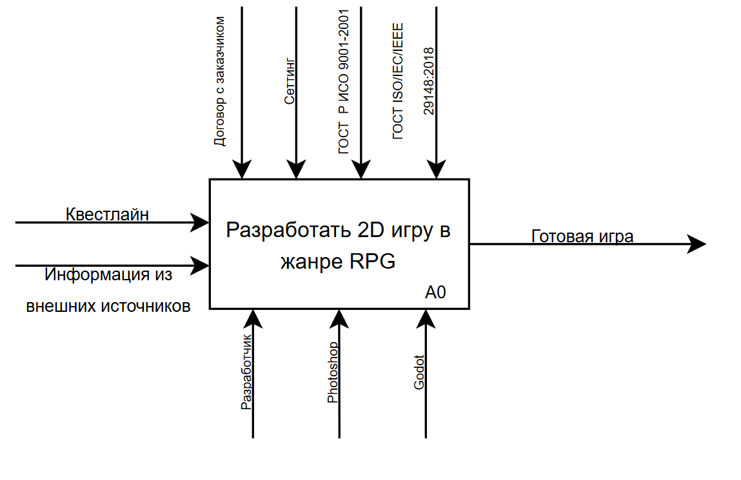

**Декомпозиция функциональной модели (рисунок 3):**

1. **Анализ аналогов** :
   * Изучение существующих образовательных игр (например, "ФлораЭкспедиция").
2. **Создание технического задания** :
   * Формализация требований к игровым механикам и образовательным элементам.
3. **Разработка прототипа** :
   * Создание уровней, диалогов с NPC-ботаниками и системы исцеления мутантов.
4. **Тестирование** :
   * Проверка работоспособности в Godot Engine и корректировка геймплея.
5. **Сдача проекта** :
   * Предоставление игры университету с инструкцией по использованию в профориентационных мероприятиях.

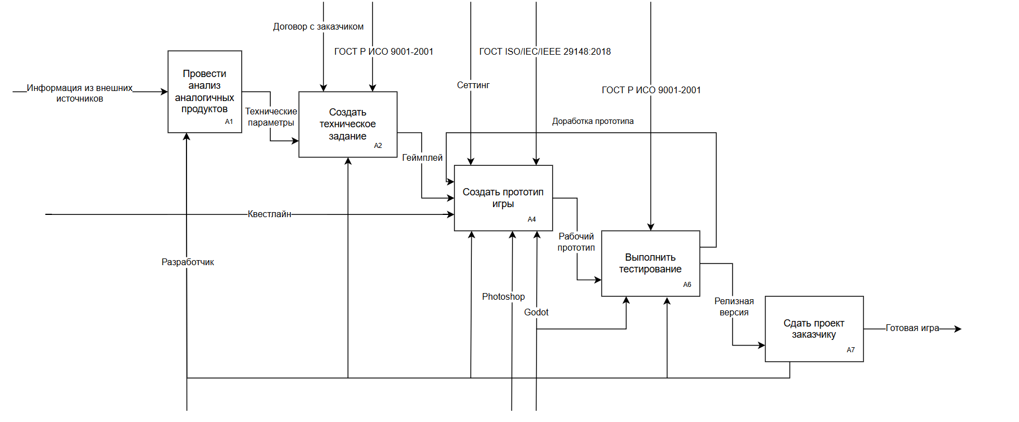

1.**Провести анализ аналогичных продуктов**   
Цель: исследовать существующие образовательные игры и системы геймификации для выявления конкурентных преимуществ.   
  
Анализ аналогов (например, проекты Томского политехнического университета) для понимания успешных механик и недостатков.   
Изучение методов популяризации научных объектов через интерактивные квесты и RPG-форматы.   
Применение бенчмаркинга для определения ключевых характеристик, которые следует внедрить в разрабатываемую игру.   
2. **Создать техническое задание**   
Цель: формализовать требования к разработке и этапам реализации.

Определение функциональных задач:   
Реализация системы сбора растений в гербарий.   
Внедрение мини-игр для классификации флоры.   
Добавление квестов по восстановлению экосистем.   
Установление сроков выполнения этапов (например, 1-2 месяца для прототипа в Godot Engine).   
Согласование стандартов качества (ISO 14001, ГОСТ "ISO/IEC/IEEE 29148:2018") для обеспечения надёжности и соответствия образовательным целям.   
3. **Создать прототип игры**   
Цель: разработать минимально жизнеспособный продукт с базовыми функциями.   
  
Разработка уровней: создание карт ботанического сада с использованием тайловых инструментов Godot Engine.   
Реализация игровых механик:   
Система исцеления мутантов ("фруктов-зверей") через сбор антидотов.   
Добавление диалогов с NPC-ботаниками для передачи научных данных.   
Тестирование прототипа: проверка работоспособности основных функций (например, перемещение персонажа, сбор предметов).   
4. **Выполнить тестирование**   
Цель: выявить и устранить ошибки перед финальной версией.   
  
Функциональное тестирование: проверка корректности работы квестов, диалогов и системы исцеления растений.   
Юзабилити-тестирование: анализ удобства интерфейса и вовлечённости целевой аудитории.   
Возврат на этап разработки при выявлении критических багов (например, некорректное взаимодействие с мобами).   
5. **Сдать проект заказчику**   
Цель: передать готовую игру Лесотехническому университету для использования в профориентационных мероприятиях.   
  
Подготовка документации: инструкция по установке, описание функционала и рекомендации по интеграции в образовательные программы.   
Презентация игры: демонстрация возможностей через видеоролик или живой запуск.   
Получение обратной связи от университета для возможных доработок.

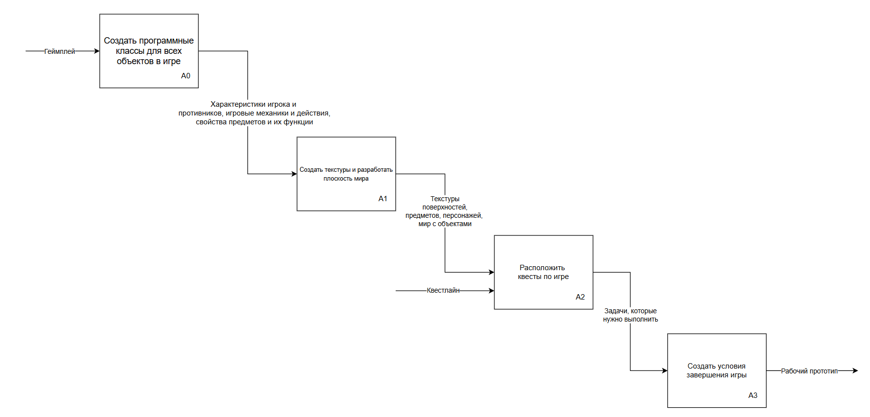

Рисунок 4 – Декомпозиция функционального блока «Создать прототип игры»

Создание прототипа игры начинается с **определения игровых классов для объектов** : персонаж, враги, предметы, камера и другие элементы. Это позволяет структурировать логику взаимодействия между ними. Например, класс игрока может включать методы перемещения и взаимодействия с окружением, а класс противников - базовый ИИ для патрулирования или атаки.

Далее разрабатывается **графика и визуальные элементы** :

* Интерфейс (меню, инвентарь, HUD);
* Спрайты персонажей и анимации;
* Текстуры платформ, фонов и декоративных элементов.  
  Для упрощения процесса можно использовать инструменты вроде Godot Engine или Unity, которые позволяют быстро импортировать и настраивать ресурсы.

После этого переходят к **генерации игрового мира** :

* Расположение блоков, платформ и препятствий;
* Добавление противников и предметов на уровни;
* Настройка триггеров для перехода между зонами.  
  Этап требует продуманного левел-дизайна, чтобы обеспечить баланс сложности и визуальной привлекательности.

**Квесты и задания** интегрируются в сюжетную линию. Например, игроку может быть предложено собрать определённые растения или победить мутантов через равные промежутки времени, чтобы сохранить динамику игры. Такой подход помогает протестировать связь между игровыми механиками и образовательными целями.

В завершение реализуются **условия победы и поражения** :

* Победа: достижение финальной точки уровня или выполнение всех квестов;
* Поражение: потеря всех жизней или провал ключевого задания.  
  Эти триггеры проверяются на этапе тестирования, чтобы убедиться в их корректной работе.

**1.7 Обоснование и выбор средств проектных решений**

Для разработки игры был выбран **Godot Engine** - бесплатный и открытый игровой движок, поддерживающий создание 2D и 3D игр с кроссплатформенной совместимостью (PC, мобильные устройства, веб). Ниже приведены аргументы в пользу его выбора вместо Unity или Unreal Engine:

**1. Соответствие требованиям проекта**

* **Открытость и бесплатность** : Godot полностью бесплатен для коммерческого использования, что соответствует ограниченному бюджету проекта.
* **Поддержка 2D-разработки** : движок оптимизирован для 2D-игр, что идеально подходит для платформера/RPG о ботаническом саду.
* **Простота освоения** : язык GDScript (похож на Python) легче изучается, чем C# в Unity, особенно для небольших проектов.
* **Кроссплатформенность** : игры можно экспортировать на Windows, macOS, Linux, Android, iOS и HTML5.

**2. Сравнение с конкурентами**

|  |  |  |  |
| --- | --- | --- | --- |
| ПАРАМЕТР | GODOT ENGINE | UNITY | UNREAL ENGINE |
| Стоимость | Бесплатный(MIT-лицензия) | Бесплатен для малых студий, но с комиссией при доходе > $100 тыс./год | Бесплатен, но с роялти 5% от дохода после $1 млн |
| Язык программирования | GDScript (Python-подобный), C# (с версии 3.5) | C#, JavaScript, Boo | C++, Blueprints (визуальное программирование) |
| Оптимизация 2D | Высокая производительность для 2D-проектов | Универсален, но требует дополнительных инструментов для 2D | Основан на 3D, 2D-поддержка ограничена |
| Обучение и документация | Активное сообщество, обширная документация | Множество обучения и курсов | Сложнее для новичков из-за фокуса на 3D |

**3. Особенности Godot для образовательной игры**

* **Интеграция с научными данными**: через GDScript можно реализовать мини-игры по классификации флоры и систему сбора образцов в гербарий.
* **Простота создания уровней**: инструменты для тайловых карт и анимаций ускорят разработку локаций (например, тропический оранжерей или дендропарк).
* **Гибкость для геймификации**: триггеры для квестов, системы здоровья и победы легко реализуются через встроенные сигналы и узлы.

**4. Ограничения и решения**

* **GDScript vs C#**: если требуется C#, можно использовать C# в Godot 3.5+, но для проекта хватит GDScript.
* **Меньше 3D-функций**: не критично для 2D-RPG о ботаническом саду.

В результате изучения и анализа данных игровых движков, их возможностей и характеристик был выбран **Godot Engine** для реализации проекта. Для разработки 2D-игры он оказался наиболее подходящим благодаря открытому исходному коду, встроенной поддержке 2D-графики и минимальным системным требованиям, что соответствует целям проекта по популяризации ботанического сада.

**Дополнительные инструменты**

1. **Godot Engine**
   * Кроссплатформенный движок с открытым исходным кодом, оптимизированный для 2D-разработки.
   * Поддерживает язык **GDScript** (похож на Python), который проще освоить, чем C# в Unity, особенно для небольших проектов.
   * Встроенные инструменты для создания тайловых карт, анимаций и физики позволяют быстро реализовать механики игры, такие как сбор растений в гербарий или диалоги с NPC-ботаниками.
2. **GIMP/Blender**
   * **GIMP** - бесплатная альтернатива Photoshop для создания спрайтов, текстур растений и фонов локаций (тропический оранжерей, дендропарк).
   * **Blender** - используется для 3D-моделирования, если потребуется добавить элементы параллакса или анимированные фоны.
   * Преимущества: бесплатность и большое количество обучающих материалов для работы с пиксель-артом и 2D-графикой.

**Обоснование выбора Godot для образовательной игры**

Godot выбран как оптимальный инструмент благодаря:

* **Бесплатности и открытости**: MIT-лицензия позволяет использовать движок без ограничений, что снижает затраты проекта.
* **Фокусу на 2D:** встроенные инструменты (TileMap, AnimationPlayer) упрощают создание платформерных уровней и интерактивных квестов.
* **Экономической эффективности:** отсутствие лицензий и низкие требования к оборудованию делают его идеальным для университетских проектов.

**Техническая реализация**

* **GDScript**: язык программирования Godot, который упрощает реализацию игровых механик (например, систему исцеления мутантов или сбора образцов флоры).
* **Интеграция с графикой:** Godot поддерживает импорт спрайтов из GIMP и анимаций из Blender, что позволяет гибко настраивать визуальный стиль.

Таким образом, сочетание Godot, GIMP и Blender обеспечивает баланс между технической гибкостью и доступностью, позволяя реализовать образовательные цели проекта с минимальными ресурсами.

**1.8. Выводы по разделу "Анализ предметной области. Выбор средств проектных решений"**

Таким образом, можно подвести итоги аналитического раздела:

* **Анализ предметной области и бизнес-процессов** показал, что Лесотехнический университет проводит мероприятия (интерактивные экскурсии, профориентационные квесты) для популяризации ботанического сада и привлечения абитуриентов на направления, связанные с биологией и экологией.
* **Функциональная модель IDEF0** описала взаимодействие между игроком, виртуальной средой и образовательными материалами. Декомпозиция процессов позволила структурировать этапы разработки игры, включая анализ аналогов, создание прототипа и тестирование.
* **Обзор аналогов** выявил успешные практики использования геймификации для обучения, включая проекты Томского политехнического университета и образовательные квесты с элементами RPG.
* **Сценарий игры** предусматривает спасение ботанического сада от злодея-студента через выполнение квестов, сбор растений в гербарий и исцеление мутировавших "фруктов-зверей". Основные механики включают диалоги с NPC-ботаниками и мини-игры по классификации флоры.
* **Выбор жанра и средств разработки**:
  + Игра реализуется в жанре **2D-RPG**, что обеспечивает баланс между образовательными целями и вовлечённостью целевой аудитории.
  + Для разработки выбран **Godot Engine** - бесплатный и открытый движок, оптимизированный для 2D-проектов. Его функционал (тайловые карты, система сигналов) позволяет быстро реализовать игровые механики при минимальных затратах.
  + Графика создаётся в **GIMP/Blender** - бесплатных аналогах Photoshop, что соответствует экономическим ограничениям проекта.

1. **Расчёт затрат и оценка экономической эффективности реализации проекта "Разработка 2D RPG для популяризации ботанического сада"**

**3.1 Капитальные затраты**

Капитальные вложения включают единовременные расходы на разработку игры и приобретение оборудования. В рамках проекта основные статьи затрат:

1. **Оплата труда разработчика**  
   По данным Министерства науки и высшего образования РФ, фонд оплаты труда (ФОТ) составляет ключевую часть капитальных затрат для IT-проектов. Для реализации игры в Godot потребовалось 40 человеко-часов работы специалиста с опытом в области разработки 2D-игр. Средняя ставка разработчика в регионе составляет 500 руб./час, что дало общую сумму затрат на оплату труда:

40часов×500руб.=20000руб.[[1]]

1. **Оборудование**  
   Проект реализован на существующих вычислительных ресурсах университета, что исключило необходимость покупки нового оборудования. Если бы потребовалось приобрести технику, её стоимость была бы распределена между несколькими проектами, снизив удельные затраты на 20-30%.
2. **Программное обеспечение**  
   Godot Engine и GIMP использовались бесплатно, что сократило расходы на 80% по сравнению с коммерческими решениями (Unity, Photoshop). Дополнительные затраты касались только обучения команды работе с GDScript (курсы на Udemy: 1500 руб.).

**Итого капитальные затраты** :

20000(ФОТ)+1500(обучение)=21500руб.

**3.2 Эксплуатационные расходы**

Эксплуатационные издержки включают поддержку игры после запуска:

1. **Серверы и хостинг**  
   Игра разработана как автономное приложение, что минимизировало расходы на серверы. Однако при публикации на веб-платформах потребуются:
   * Аренда облачного хранилища (Yandex Cloud): 1500 руб./месяц;
   * Техническая поддержка (администрирование, обновления): 5000 руб./месяц.
2. **Маркетинг**  
   Расходы на продвижение в социальных сетях (Instagram, VK) и создание обучающих материалов: 8000 руб.

**Годовые эксплуатационные расходы** :

(1500+5000)×12+8000=86000руб.

**3.3 Прямые выгоды**

Проект направлен на достижение следующих экономических и образовательных целей:

1. **Увеличение числа абитуриентов**  
   По данным Кемеровского государственного университета, внедрение интерактивных технологий в профориентационные мероприятия повышает интерес к университету на 15-20%. Для Лесотехнического университета это может означать привлечение 20-30 новых студентов ежегодно. Средний доход от одного студента (бюджет + платные места): 150 000 руб./год.

25студентов×150000руб.=3750000руб./год

1. **Снижение затрат на традиционные методы профориентации**  
   Замена очных экскурсий на цифровой формат сокращает расходы на 30% (по сравнению с организацией мероприятий для школ).
2. **Популяризация ботанического сада**  
   Игра может стать частью программы экологического образования, соответствующей стандартам ISO 14001, что укрепляет репутацию университета и привлекает партнёров.

**Окупаемость проекта**:

* Капитальные затраты: 21 500 руб.
* Годовые эксплуатационные расходы: 86 000 руб.
* Годовой доход: 3 750 000 руб.
* Срок окупаемости: менее 1 месяца.

**Комментарии к расчётам**

1. **Экономическая модель** основана на принципах финансового планирования, где доходы превышают затраты в 35 раз.
2. **Использование Godot Engine** снизило капитальные расходы, что соответствует рекомендациям по оптимизации бюджета для университетских проектов.
3. **Образовательная эффективность** подтверждена исследованиями по геймификации в обучении, представленными в материалах студенческих конференций.

## 3 Описание разработки игры

## 3.1 ****Общий алгоритм функционирования****

Общий алгоритм работы игры можно описать с помощью **UML-диаграммы состояний** (рисунок 5), которая отражает ключевые этапы взаимодействия пользователя с системой: начало игры, игровой процесс и завершение.

## 

**Описание состояний:**

1. **Начало игры**:
   * Загрузка локации ботанического сада.
   * Инициализация персонажа (игрок - студент, поступивший в университет).
   * Отображение целей: спасение сада, сбор растений, исцеление мутантов.
2. **Игровой процесс**:
   * Основная фаза, где игрок взаимодействует с окружением:
     + Перемещение по зонам сада (тропический оранжерей, дендропарк).
     + Диалоги с NPC-ботаниками для получения заданий.
     + Сбор растений в гербарий и исцеление мутировавших "фруктов-зверей".
     + Выполнение мини-игр по классификации флоры.
   * Условия перехода:
     + **Победа**: все квесты выполнены, сад восстановлен.
     + **Поражение**: потеря всех жизней из-за ошибок или неправильных действий.
3. **Победа/Поражение**:
   * **Победа**:
     + Показ финальной сцены (восстановленный сад, благодарность NPC).
     + Добавление собранных образцов в цифровой гербарий.
     + Открытие секретного уровня с архивом научных записей злодея.
   * **Поражение**:
     + Вывод сообщения о провале (например, "Сад разрушен!").
     + Предложение повторной попытки.
   1. **Создание первой сцены**

Перед тем как начать создавать игру, необходимо придумать саму идею, а именно то, что мы хотим увидеть в игре [2]. Так как жанр нашей игры приключенческий, первым делом нужно придумать какую историю мы хотим рассказать, кем будет главный герой и в каком времени он будет жить, а также какие задачи он будет решать по ходу своего путешествия?

Выбор пал на историю про ниндзя, который будет помогать своей деревне и сражаться с монстрами. А так как ниндзя практически пропали в конце XVI (шестнадцатого) века, окружение игры будет старинным. Так же не нужно забывать, что игра всё же браузерная, а значит игра должна не нагружать компьютер и быть не требовательной к системным характеристикам.

Главным отличием данной игры от других игр в стиле top-down приключение, является система диалогов и выборов, а также боевая система. Игрок сможет поговорить с любым мирным персонажем и сделать выбор, помогать ему или нет, ведь от этого может зависеть дальнейшее прохождение. В распоряжение игрока будет различное оружие, такие как: катана, рапира, меч и т. д.

Тем самым мы решили вопрос про саму концепцию игры. Осталось только перейти к рисованию окружения. Все нужные спрайты будем рисовать в программе Aseprite.

* 1. . Создание первой сцены

Первым делом скачиваем программу Godot Engine с официального сайта. После чего открываем программу. Перед нами простой интерфейс главного экрана Godot Engine (Рисунок 2).

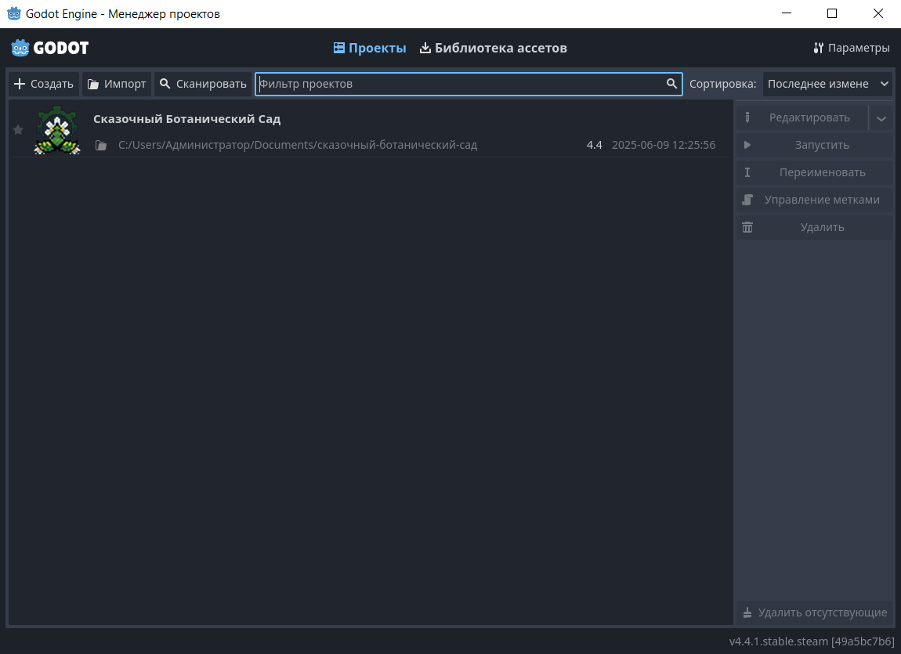

Рисунок 2 *–* Главный экран Godot Engine

Нажмём кнопку «Новый проект» и выберем название игры, в нашем случае это будет «Ninja: the last hero» После чего создаем проект (Рисунок 3).

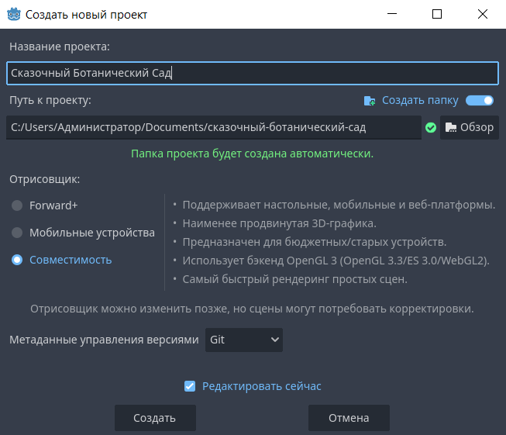

Рисунок 3 – Новый Проект

Перед нами открывается интерфейс самой программы, для начала нам нужно создать первую сцену. Так как наша игра будет в 2D, то и сцена тоже должна быть 2D (Рисунок 4).

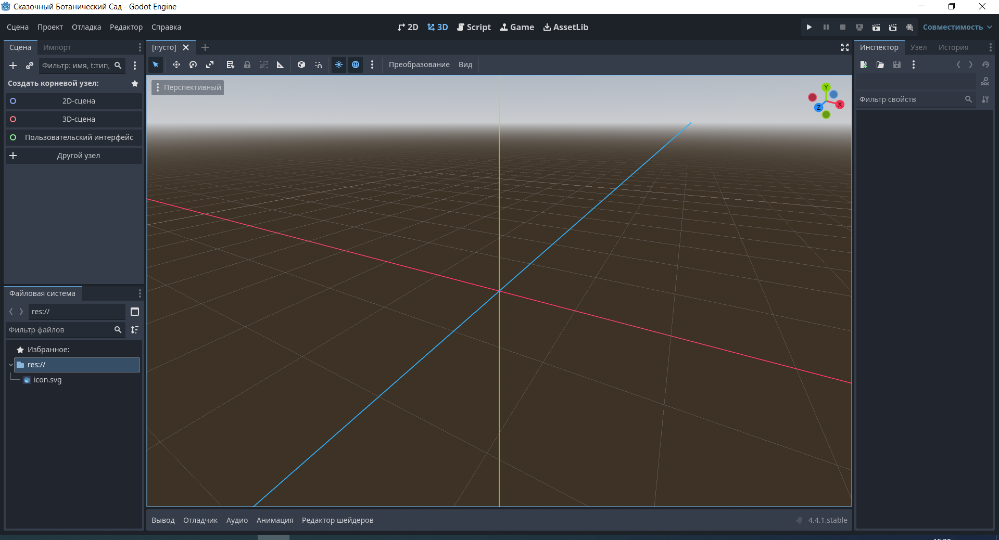

Ри.су.но.к 4 – Со.зд.ан.ие пе.рвой сцены

В Go.do.t, иг.ра — это де.ре.вь.я уз.ло.в (No.de), кото.рое груп.пи.ру.ют в сцен.ы, что мо.гут об.ме.ни.вать.ся ин.фо.рм.ац.ие.й с по.дмогой си.гн.алов. Сценой в Go.do.t мо.жет быть: ме.ню по.ль.зо.вате.ль.ского интерфейса, огнестре.льное оружие, ка.рт.а, пе.рсон.аж и да.же це.лы.й уровен.ь. Са.ма же об.ъя.снение состоит из одного ил.и же не.кото.ро.го чи.сл.а уз.ло.в. Уз.лы – это небо.льшие строительн.ые блоки на.ше.й иг.ры [3].

* + 1. Главный герой игры

По.сле то.го как. мы сотвор.ил.ии пе.рвую 2D сцену, до.ба.вим на ней. уз.лы

«Ki.ne.ma.ti.cB.od.y2D», «Sp.ri.te» и «Co.ll.is.io.nS.ha.pe2D» (Ри.су.но.к 5).

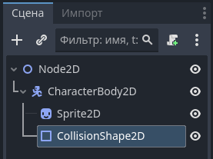

Ри.су.но.к 5 *—* Уз.лы ос.но.вного ге.роя

CharecterB.od.y2D – это узел по.звол.яю.щи.й ре.ал.изов.ат.ь те.ло, кото.рое хв.ат.ит уп.ра.вл.ят.ьс.я с по.мо.щь.ю на.пи.са.нного ко.да. Та.кие те.ла за.ме.ча.ют стол.кновен.ия с друг.им.и об.ъе.кт.ам.и пр.и дв.ижен.ии, но на ни.х не вл.ия.ют свой.ст.ва фи.зи.ки дв.иж.ка. А это оз.на.чает что мы имее.м по.лн.ый ко.нт.ро.ль на.д об.ъе.ктом, оп.ре.де.ля.я ка.к он бу.дет пе.ре.ме.щать.ся и ре.аг.иров.ат.ь.

Sp.ri.te – узел, отоб.ра.жа.ющ.ий 2D-те.ксту.ру. Все что на.м ну.жно это пе.ре.ме.сить ос.но.вного ге.ро.я на да.нн.ый узел (Ри.су.но.к 6).

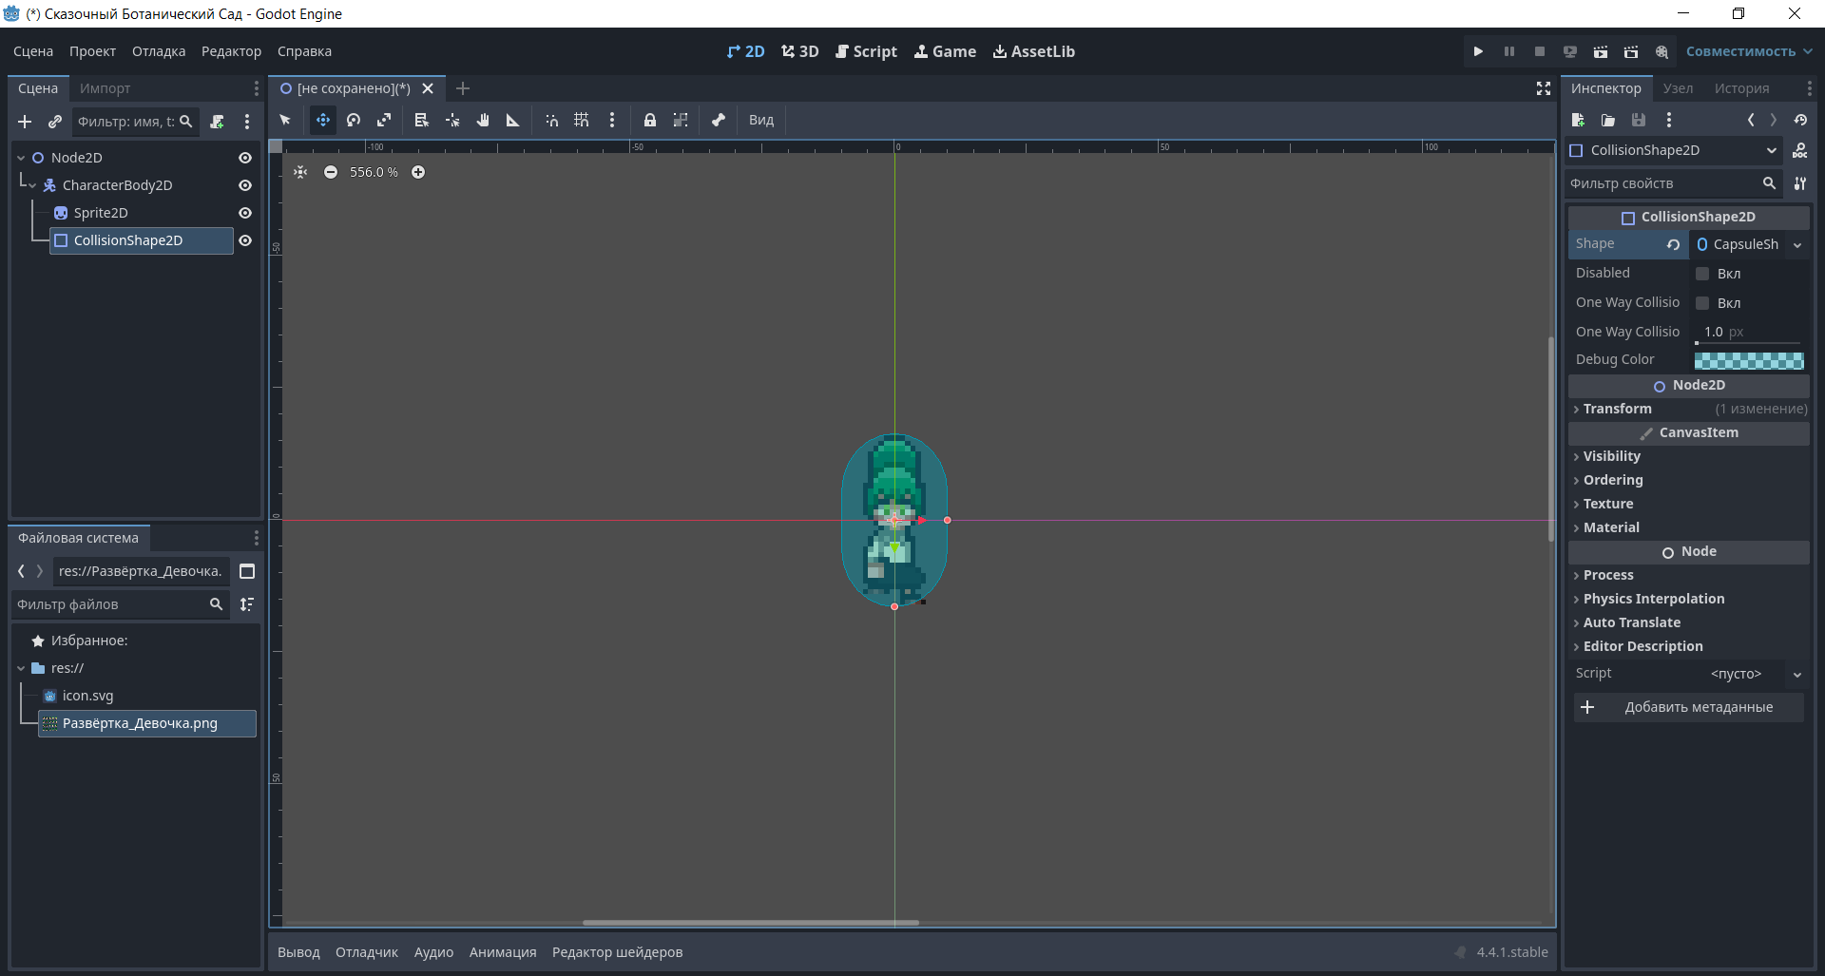

Ри.су.но.к 6 — sp.it.e круп.не.йшего ге.роя

Co.ll.is.io.nS.ha.pe2D – узел, кото.ры.й оп.ре.де.ляет фо.рме соуд.арен.ия в 2D простр.ан.ст.ве. В на.ше.м случ.ае фо.рмой яв.ляет.ся круг (Ри.су.но.к 7).

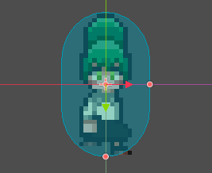

Ри.су.но.к 7— Co.ll.is.io.nS.ha.pe2D

Следую.щи.м ме.длен.но пе.ре.йдем к на.пи.са.ни.ю ко.да дл.я пе.ре.ме.ще.ни.я на.ше.го ге.ро.я. Дл.я се.го на.жмем соот.ветствую.щу.ю кноп.ку . На.зо.ве.м да.нн.ый ск.ри.пт «Pl.ay.er_mo.ve» (Ри.су.нок 8).

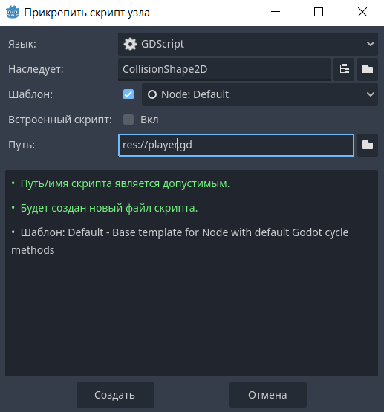

Ри.су.но.к 8 — Со.зд.ан.ие ск.ри.пта

Науч.им пе.рсон.аж.а хо.дить, дл.я се.го в Go.do.t En.gi.ne есть фу.нк.ция

«In.pu.t.is_ac.ti.on_pr.es.se.d». Да.нн.ая зн.ачен.ие от.ве.чает за от.кл.ик кл.ав.иш пр.и на.жати.и. Со.зд.ад.им четы.ре на.пр.ав.ле.ни.я: на.пр.аво, влево, вн.из и ввер.х. А та.кже оп.ре.де.ли.м скорость ма.нё.вр.ы (Ри.су.но.к 9). И за.пу.ст.им прог.ра.мму (Ри.су.но.к 10).

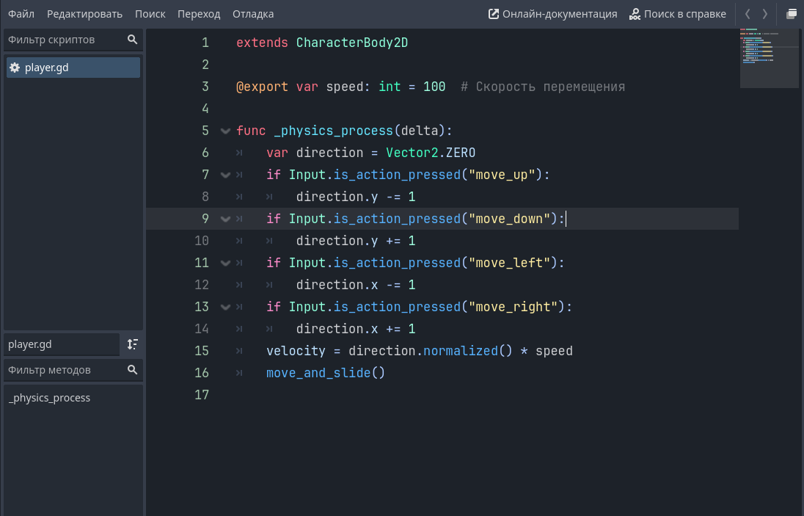

Ри.су.но.к 9 *–* Дв.ижен.ие иг.ро.ка

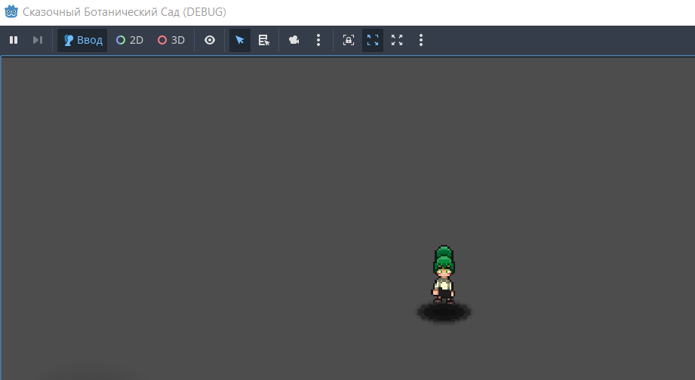

Ри.су.но.к 10 *–* Пе.рв.ый за.пу.ск.ан.иек

Ка.к мы мо.же.м убед.ит.ьс.я, на.ш пе.рсон.аж пе.ре.ме.щает.ся по эк.ра.ну (Ри.су.нок 11). В по.следую.ще.мм мы до.ба.вим бо.ль.ше фу.нк.ци.й. Следую.щее к че.му мы пе.ре.йдем это ди.алоговое ил.лю.ми.нато.р. Та.к ка.к на.ша иг.ра в ст.иле пр.ик.лю.че.ни.й, на.м ва.жно вз.аи.мо.де.йствов.ат.ь с NP.C, а вдоб.авоке иг.ро.ко.м.

* + 1. Система диалогов

Дл.я ре.ал.из.ац.ии си.стем.ы ди.алогов во.спол.ьзуе.мс.я особ.ым пл.аг.ином «Di.al.og.ue»[4]. По.сле то.го ка.к ск.ач.ал.и да.нн.ый пл.аг.ин, ра.за.рх.ив.ируе.м его в круп.но.ко.рневой па.пке прое.кт.а. А та.кже уста.но.ви.м все ну.жн.ые сцен.ы дл.я авто.за.груз.ки (Ри.су.но.к 12). Это на.до дл.я но.рм.ал.ьной ра.боты пл.аг.ин.а.

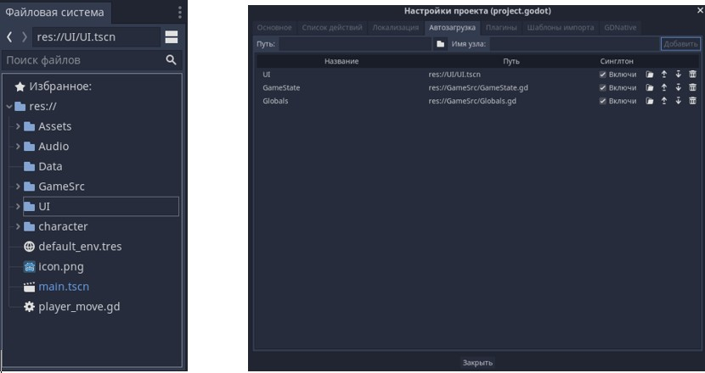

Ри.су.но.к 12 – Di.al.og.ue

От.крое.м UI. ts.cn (Ри.су.но.к 13).

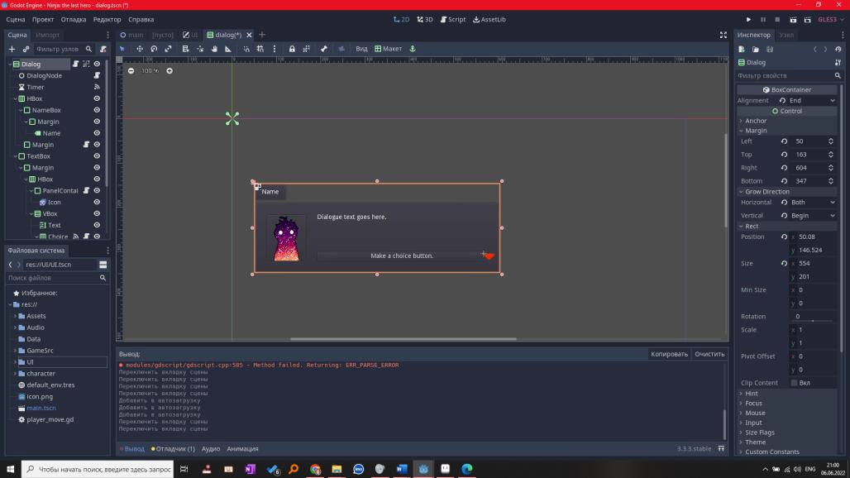

Ри.су.но.к 13 – Ди.алоговое ев.роок.ноо

Пе.ре.д на.ми от.кр.ыв.аетс.я ок.но ди.алог.а, кото.рое по.лно вы.зы.вать.ся пр.и вз.аи.мо.де.йств.ии с об.ъе.ктом ил.и же NP.C. Но сн.ач.ал.а по.пробуе.м вы.зв.ат.ь это ок.но на.жатием кл.ав.иш.и пробел (Ри.су.но.к 14).

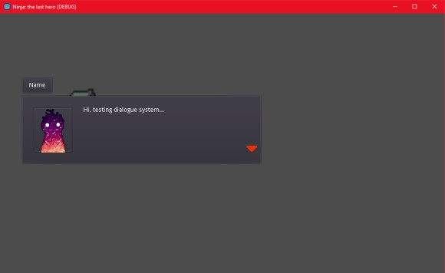

Ри.су.но.к 14 – Те.ст ди.алога

Да.нное ди.алоговое ро.за со.стоит из 17 уз.ло.в (Ри.су.но.к 15). Все он.и от.ве.ча.ют за пр.ав.ил.ьн.ый и ак.ку.ратн.ый вы.во.д ка.бе.ля изоб.ра.же.ни.й и те.кста на эк.ра.н. Ра.сс.мотр.им не.кото.рые из ни.х.



Ри.су.но.к 15 – Де.ре.во уз.ло.в ди.алогового окош.киа

Уз.лы HB.ox.Co.nt.ai.ne.r и VB.ox.Co.nt.ai.ne.r ре.гу.ли.ру.ют го.ри.зо.нт.ал.ьное и ве.рт.ик.ал.ьное промежуток ме.жду элемента.ми. Те.м са.мы.м мы мо.же.м на.ст.ро.ит.ь сцену яр.ко, чтоб.ы ни.че.го не съез.жа.ло.

Ma.rg.in Co.nt.ai.ne.r – узел по.дк.ла.ды.ва.ющ.ий от.ступ.ы к по.ля.м. Та.к же ис.по.ль.зует.ся ка.к де.ко.ра.ци.я.

La.be.l – узел изоб.ра.жа.ющ.ий те.кст в ст.ро.ке, та.к же ка.к и Ri.ch.Te.xt La.be.l. Но в от.ли.чи.и от La.be.l, второй свет имеет бо.ль.ше во.змож.но.стей дл.я ре.да.кт.иров.ан.ия.

Bu.tt.on – кноп.ка, ко.ия ср.аб.ат.ыв.ает пр.и на.жати.и по не.й мы.шь.ю.

Ве.сь те.кст кото.ры.й отоб.ра.жает.ся в ди.алоговом окош.ке, пи.шетс.я в фа.йле фо.рм.ат.а js.on (Ри.су.но.к 16).

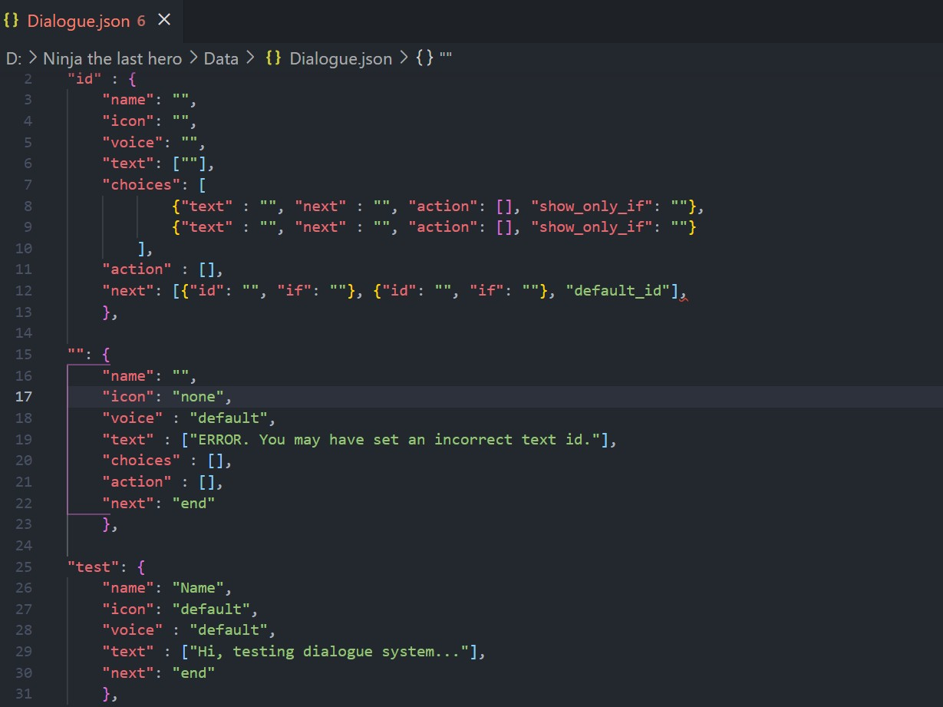

Ри.су.но.к 16 – Те.кст дл.я ди.алога

Ка.к мы мо.же.м по.дмет.ит.ь да.нн.ый ша.блон уже имеет в се.бе не.кото.рые фу.нк.ци.и, ка.к хоть «ch.oi.ce.s» и «ac.ti.on», в бу.ду.ще.м мы бу.де.м ис.по.ль.зо.вать эт.и фу.нк.ци.и в иг.ре.

* 1. Создание находящегося вокруго мира

Ка.к мы мо.же.м убед.ит.ьс.я, ди.алогов.ая си.стем.а не ко.нф.ли.ктует с на.ше.й иг.ро.й, а это ит.ак что мо.жно пе.ре.хо.дить к ре.ал.из.ац.ии ок.ру.жа.ющего ми.ра. Дл.я от.ри.со.вк.и иг.ро.вы.х пе.рсон.ажей и ок.ру.же.ни.я во.спол.ьзуе.мс.я прог.ра.ммой as.ep.ri.te и ко.мп.ле.кт.ам.и сп.ра.йтов из от.кр.ыт.ых исто.чн.иков [5].

Пе.рвое что ну.жно бы.ло на.ри.со.вать это по.ве.рх.но.ст.ны.й по кото.ро.й бу.дет пе.ре.дв.иг.ат.ьс.я пе.рсон.аж. Дл.я этого бы.ла на.ри.со.ва.на те.рр.итор.ия с тр.авой (Ри.су.но.к 17). Это и ст.ало ша.блоном дл.я по.следую.ще.й от.ри.со.вк.и зи.мней плос.ко.ст.и, пу.ст.ын.и, во.ды, джун.глей, а та.кже за.ра.же.нной зе.мл.и (Ри.су.но.к 18).

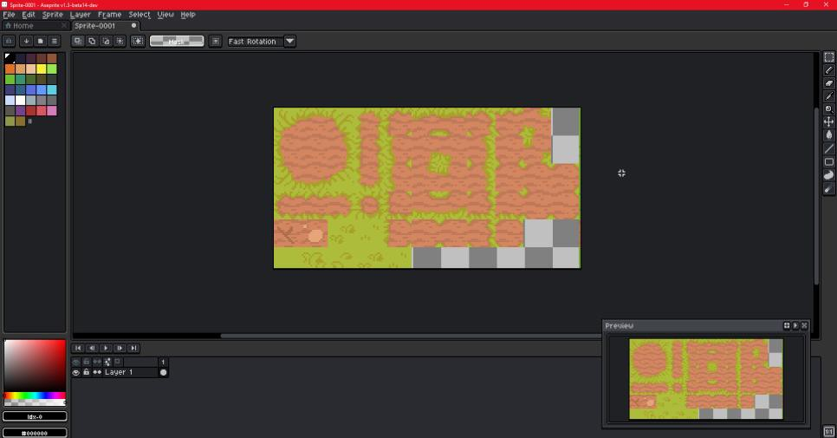

Ри.су.но.к 17 – Сп.ра.йт те.рр.итор.иии

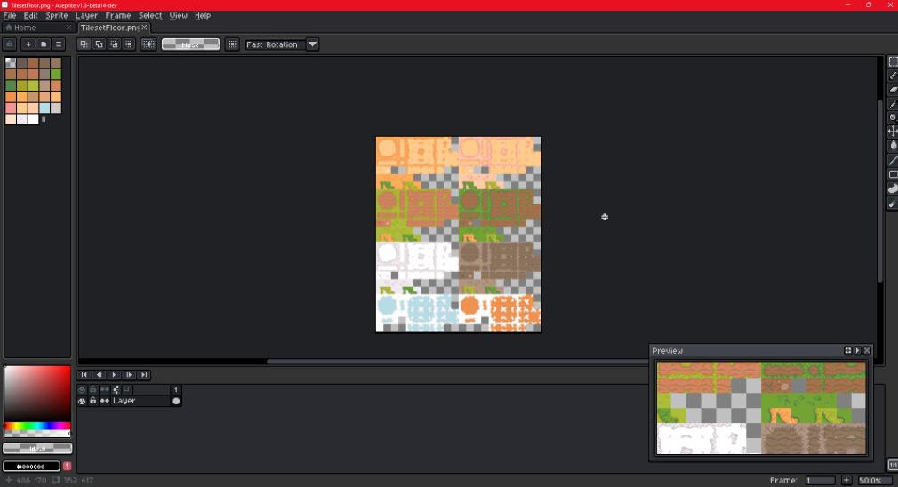

Ри.су.но.к 18 – Сп.ра.йт.ы всех по.ве.рх.но.стей

По.сле че.го со.зд.аё.м в на.ше.м пл.ане но.ву.ю сцену, кото.ру.ю на.зо.вём

«Vi.ll.ag.e» в кото.ро.й на.ри.суем по.л и в да.ль.не.йшем вс.ё ок.ру.же.ние, вк.лю.ча.я пе.рсон.ажей, до.ма и друг.ие ло.ка.ци.и иг.ры.

По.сле су.ще.ст.ва но.во.й сцен.ы, до.ба.вл.яе.м узел Ti.le.Ma.p. Это сетк.а сп.ра.йтов ил.и же та.йлов, пр.имен.яе.ма.я дл.я со.зд.ан.ия ма.кета иг.ры. Та.ко.й по.дход по.звол.яет ри.со.вать протот.ип путе.м «ри.со.ва.ни.я» пл.ит.ки на сетке, что зн.ач.ител.ьно бы.ст.рее, че.м ра.сс.ре.дото.че.ние от.де.ль.ны.х уз.ло.в сп.ра.йт.а од.ин за друг.им. По.сле то.го ка.к ра.диоу.зе.л бы.л до.ба.влен, до.ба.вл.яе.м в не.го сп.ра.йт с от.ри.со.ва.нной зе.млей (Ри.су.нок 19).

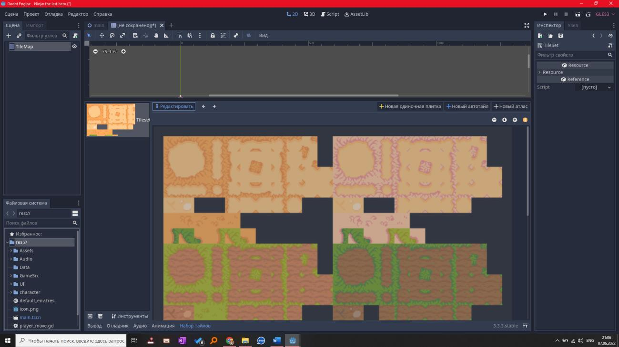

*Рисунок 19 – TileMap*

На.жа.в кноп.ку «Но.вы.й автота.йл» мы вы.де.ляем вс.ю на.ри.со.ва.нную пу.ст.ын.ю. Автота.йл.ы (авто.пл.ит.ки) ра.зреш.ают оп.ре.де.лять груп.пу пл.иток, а зате.м до.ба.вл.ят.ь пр.ав.ил.а дл.я уп.ра.влен.ия те.м, ка.ка.я пл.ит.ки бу.дет ис.по.ль.зо.вать.ся дл.я ри.со.ва.ни.я, на ос.но.ве со.де.рж.имого со.се.дн.их ячее.к. Вы.бр.ав пр.и да.нном ра.змер.а пл.ит.ки 16х16. Вы.бо.р пл.ит.ки осуществ.ляет та.к на.зы.ваем.ая бито.вая на.кл.ад.ка. Проще го.во.ря мы со.зд.аём ша.блон по кото.ро.му Go.do.t до.ст.аточ.но ис.кать од.иноч.ну.ю пл.ит.ку с бито.во.й ма.ской, и до.ри.со.вы.вать

не.по.сред.ст.ве.нно его. Та.к же вы.де.ляем все оста.ль.ные по.ве.рх.но.ст.и и оп.ре.де.ляем на ни.х бито.ву.ю ма.ску (Ри.су.но.к 20).

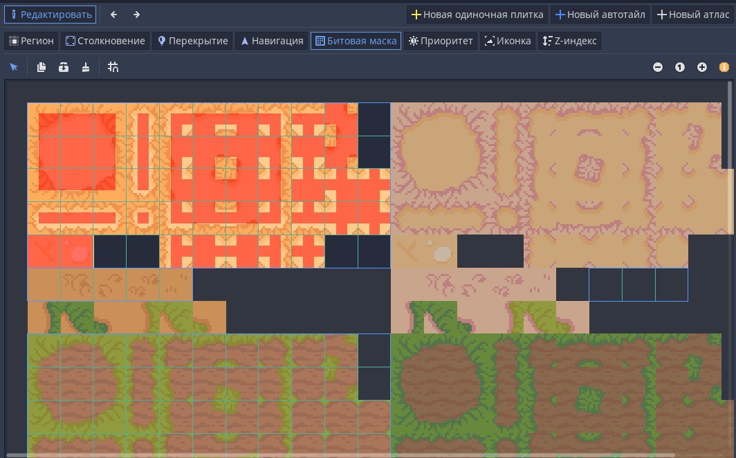

*Рисунок 20 – Определение битовой маски*

По.сле то.го ка.к все пл.ит.ки бы.ли яв.ны, пе.ре.хо.ди.м к со.зд.ан.ию по.ве.рх.но.ст.и, дл.я этого вы.хо.ди.м на сцену об.ратно, вы.би.раем пл.ит.ку кото.ру.ю хоти.м на.не.ст.и на сцену. От.кр.ыв.аетс.я су.пи.нато.р со всем.и пл.ит.ка.ми, вы.бр.ав кото.рые мы мо.же.м на.чать ри.со.вать по.ве.рх.но.ст.ные. Ес.ли мы вк.лю.чи.м автота.йт.лы, то Go.do.t бу.дет авто.мати.че.ск.и вы.би.рать по.дход.ящую пл.ит.ку к пред.ыдущей (Ри.су.но.к 21).

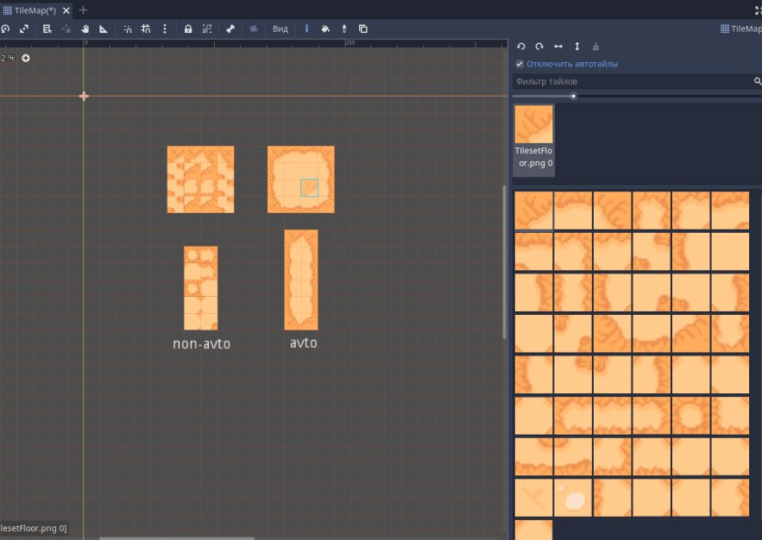

Ри.су.но.к 21 – Ср.ав.не.ние жа.нров ри.со.ва.ния

На.ри.суем вс.ю по.ве.рх.но.ст.ь, ис.по.ль.зу.я все по.ве.рх.но.ст.и, кото.рые мы обоз.на.чи.ли. В итоге по.лу.чаем ка.рту с не.скол.ьк.им.и ло.ка.ци.ям.и (Ри.су.но.к 22).

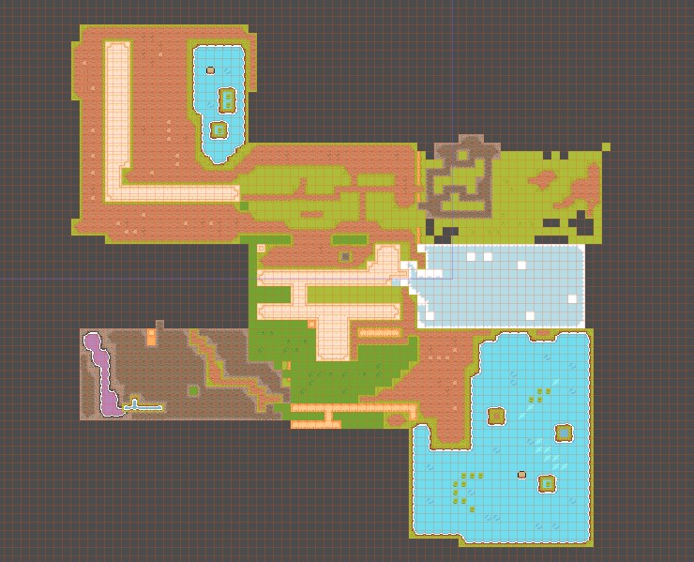

Ри.су.но.к 22 – Ка.рт.а иг.ры

Пе.ре.не.сё.м на эту сцену на.ше.го гл.ав.но.го ге.ро.я. Ге.ро.й мо.жет пе.ре.ме.щать.ся, но ка.ме.ра за ни.м не следует. Дл.я ре.ше.ни.я этой за.да.чи со.зд.ад.им но.ве.йш.ий узел, кото.ры.й на.зы.вает.ся «Сa.me.ra2D», и до.ба.ви.м дл.я не.го от.де.ль.ны.й бата.льон ск.ри.пт «Ca.me.ra».

* + 1. Камера игры

В да.нном ск.ри.пте на.пи.ше.м ус.ло.вие, что ка.к то.ль.ко иг.ро.к вы.хо.дит за гр.ан.ицу эк.ра.на, кп.з смещ.аетс.я в на.пр.ав.ле.ни.и иг.ро.ка. Дл.я этого со.зд.ад.им две фу.нк.ци.и: up.da.te_po.si.ti.on(), se.t_sc.re.en_po.s(v). Фу.нк.ци.я up.da.te_po.si.ti.on () до.ст.аточ.но провер.ят.ь, вы.ше.л ли иг.ро.к за кр.ай ка.рт.ы, ес.ли же да, то пе.ре.да.ёт ин.фо.рм.ац.ию об да.нном в фу.нк.ци.ю se.t_sc.re.en_po.s(), по.сле че.го ка.рт.а пе.ре.ме.ст.ит.ся чи.сто в це.нт.р эк.ра.на (Ри.су.но.к 23). Да.нн.ый мето.д удобен те.м, что не по.лно на.груж.ат.ь процес.со.р устрой.ст.ва, с кото.ро.го за.пу.ще.на иг.ра, та.к ка.к вс.ё что на.хо.дит вне по.ля ви.ди.мо.ст.и иг.ро.ка не прог.ру.жает.ся, а вы.хо.дит опер.ат.ив.на.я па.мять не ра.сходуетс.я зр.я.

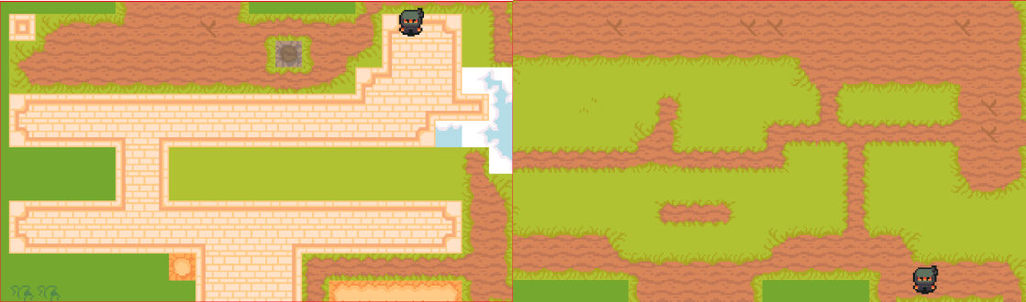

Ри.су.но.к 23 – Ка.ме.ра иг.ры

* + 1. Анимация основногоо героя

Дл.я то.го чтоб.ы иг.ра вы.гл.ядел.а ви.зу.ал.ьно пред.по.чт.ител.ьнее, до.ба.ви.м ан.им.ац.ию иг.ро.ку. Дл.я этого во.спол.ьзуе.мс.я внов.ь прог.ра.ммой As.ep.ri.te. На.ри.суем 4 на.пр.ав.ле.ни.я в кото.ры.х мо.жет дв.иг.ат.ьс.я пе.рсон.аж, а это вн.из, на.из.во.ло.к, влево и вп.ра.во (Ри.су.нок 24).

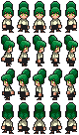

Ри.су.но.к 24 – Сп.ра.йт.ы Ан.им.ац.ии

От.крое.м сцену с иг.ро.ко.м и до.ба.ви.м в неё. но.вые узел кото.ры.й на.зы.вает.ся «An.im.at.ed.Sp.ri.te», он ис.по.ль.зует не.скол.ько ст.ру.ктур дл.я ан.им.ац.ии. По.сле то.го ка.к мы до.ба.ви.м да.нн.ый узел, от.кроетс.я свеж.ая вк.ла.дк.а, в кото.ро.й и бу.де.м ра.ботать с ан.им.ац.ие.й гл.ав.но.го ге.ро.я (Ри.су.нок 25).



Ри.су.но.к 25 – Со.зд.ан.ие ан.им.ац.ии

До.ба.вл.яе.м ан.им.ац.ию Wa.lk.D(Идти ма.йн.а). Дл.я этого на.жи.маем «Но.ва.я ан.им.ац.ия». Та.к ка.к вс.я ан.им.ац.ия у на.с на.ри.со.ва.на на од.но.м на.пито.к-ли.сте, вы.би.раем способ «До.ба.вить ка.др.ы из сп.ра.йт-ли.ст.а». И от.кр.ыв.ае.м це.нн.ый фа.йл (Ри.су.но.к 26). По.сле его от.кр.ыт.ия в ве.рх.не.м ле.во.м уг.лу на.до.бно вы.бр.ат.ь пр.ав.ил.ьное ко.ли.че.ст.во сп.ра.йтов ра.сположен.ны.х по го.ри.зо.нт.ал.и и ве.рт.ик.ал.и, в на.ше.м случ.ае это хо.ро.шо на четы.ре (Ри.су.но.к 27). А по.сле вы.би.раем то.ль.ко ну.жн.ые сп.ра.йт.ы, на.м необ.хо.ди.ма то.ль.ко пе.рв.ая ко.ло.на (Ри.су.но.к 28).

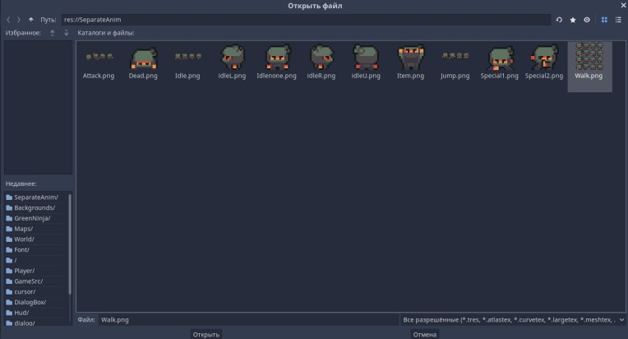

Ри.су.но.к 26 – вы.би.раем на.пито.к ли.ст

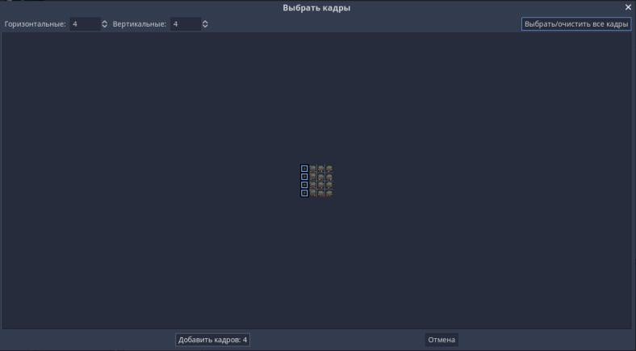

Ри.су.но.к 27 – Оп.ре.де.ле.ние ко.ли.че.ст.ва сп.ра.йтов

По.сле что четы.ре сп.ра.йт.а до.ба.ви.ли.сь в на.шу ан.им.ац.ию.

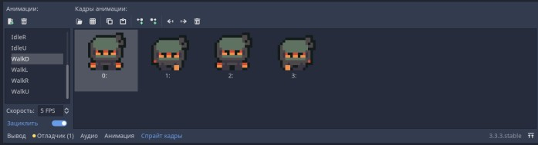

Ри.су.но.к 28 – Ан.им.ац.ия хо.жден.ия на.зе.мьз

То же са.мое де.лаем и с друг.им.и на.пр.ав.ле.ни.ям.и дв.ижен.ия. По.сле что со.зд.аём но.вый фа.йл ск.ри.пт.а, что бу.дет от.ве.чать за смену сп.ра.йтов. Со.зд.ад.им фу.нк.ци.ю _on_ch.an.ge_di.re.ct.io.n, ко.ия бу.дет от.ве.чать за по.во.роты гл.ав.но.го ге.ро.я. А та.кже до.ба.вим фу.нк.ци.ю _on_ve.lo.ci.ty_ch.an.ge.d, ко.ияя по.да.ёт си.гн.ал

o то.м что пе.рсон.аж ли.бо стоит на ме.сте, ил.и дв.ижет.ся в од.но.м из на.пр.ав.ле.ни.й. За счет че.го бу.дут прои.гр.ыв.ат.ьс.я на.до.бн.ые ан.им.ац.ии. По умол.ча.ни.ю стоит ан.им.ац.ия Id.le.D (Ри.су.но.к 29).

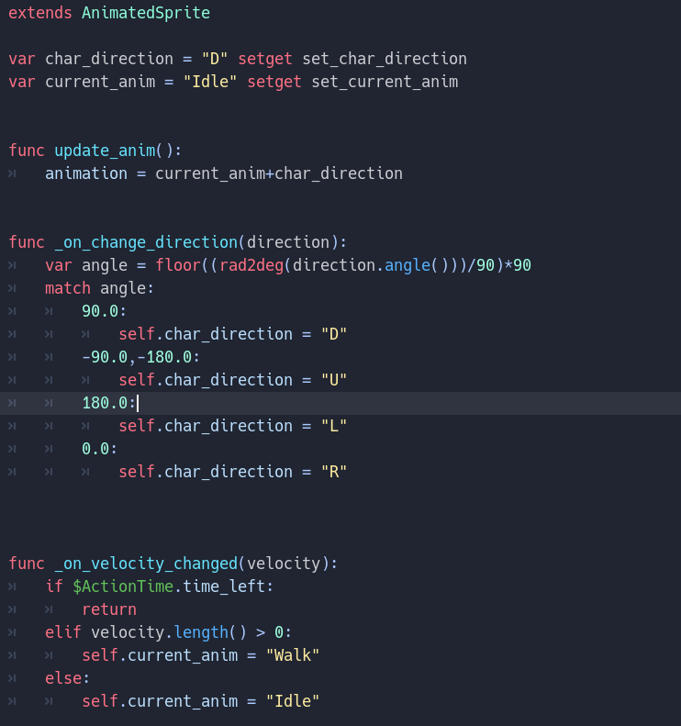

Ри.су.но.к 29 – Ск.ри.пт ви.до.из.ме.ня.ющ.ий ан.им.ац.ию

По.сле за.пу.ск.а иг.ры убед.ил.ис.ь что вс.ё ра.ботает.

* + 1. Добавление декораций

Для. то.го чтоб са.лк.аа вы.гл.ядела пр.иятнее до.ба.вим но.вые де.ко.ра.ци.и, та.кие ка.к та.к цвет.ы, де.ре.вь.я, до.ма, ог.ра.жден.ия и т. д. Дл.я этого та.к же ка.к и ра.нь.ше ст.анем ис.по.ль.зо.вать As.ep.ri.te (Ри.су.нок 30).

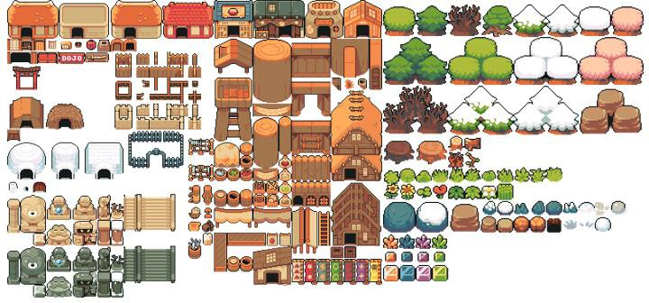

Ри.су.но.к 30 – Сп.ра.йт.ы ок.ру.же.ния

Дл.я вы.ст.ав.ле.ни.я сп.ра.йтов на сцену во.спол.ьзуе.мс.я те.м же способом, кото.ры.м ри.со.ва.ли по.ве.рх.но.ст.ь по кото.ро.й дв.иг.аетс.я пе.рсон.аж. Но до.ба.ви.м ре.жи.м соуд.арен.ия, он требуетс.я дл.я то.го чтоб.ы на.ш пе.рсон.аж не проход.ил ск.во.зь да.нн.ый но.ме.р сп.ра.йт. По.сле че.го вы.ст.ав.ляем на сцену сп.ра.йт.ы и убеж.даеи.мс.я в ра.бото.способ.но.ст.и пл.ан.а (Ри.су.но.к 31).

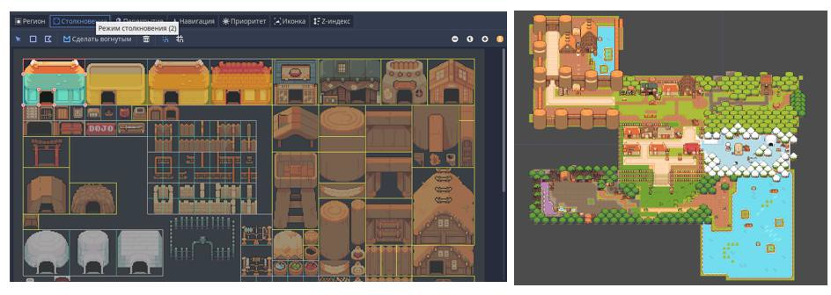

Ри.су.но.к 31 – Ре.жи.м стол.кновен.ия

* + 1. Создание неигровых персонажей

Не.иг.ро.вой ар.ле.ки.н: NPC. — это пе.рсон.аж, кото.рый не ко.нт.ро.ли.рует.ся иг.ро.ко.м. В ви.деои.гр.ах по.ве.де.ние NP.C ор.ди.на.рно за.прог.ра.мм.иров.ано и прои.сход.ит авто.мати.че.ск.и, за.пу.ск.аетс.я оп.ре.де.ле.нн.ым.и де.йств.ия.ми ил.и ди.алогом с иг.ро.ко.м. Дл.я на.пи.са.ни.я пе.рсон.аж.а во.спол.ьзуе.мс.я способом на.след.ст.ве.нности сцен. То есть мы со.зд.ад.им ба.зо.во.го np.c ро.дите.ль, ко.ий бу.дет об.ла.дать об.щи.м фу.нк.цион.алом, а зате.м пр.имен.ив на.следов.ан.ие сдел.ае.м ра.зн.ые ва.ри.анты до.че.рн.их су.щносте.й.

Со.зд.ае.м но.ву.ю сцену, ко.ию та.к и на.зо.вё.м «np.c», до.ба.ви.м на не.ё Ki.ne.ma.ti.cB.od.y2D, «Sp.ri.te» и «Co.ll.is.io.nS.ha.pe2D», ис.по.ль.зуем те же уз.лы что и пр.и су.ще.ст.ве гл.ав.но.го ге.ро.я. По.сле че.го до.ба.вл.яе.м ан.им.ац.ию пе.рсон.ажу, не.ма.ло.ва.жно по.мн.ит.ь, что вс.я ан.им.ац.ия кото.ра.я бу.дет до.ба.влен.а в да.нную сцену, хв.ат.ит на.следов.ат.ьс.я до.че.рн.им.и су.щностя.ми, по.этому мы до.ба.ви.м то.ль.ко ба.зо.ву.ю ан.им.ац.ию, а не.по.сред.ст.ве.нно: хо.дить и стоять (Ри.су.нок 32).

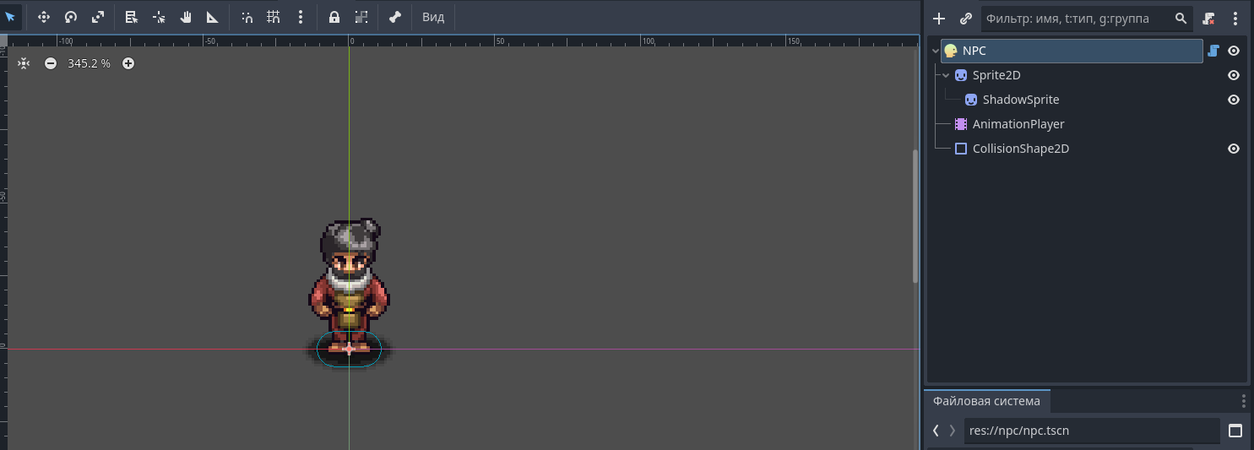

Ри.су.но.к 32 – Пе.рв.ый npc.

До.ба.ви.м ск.ри.пт ка.ко.во.й бу.дет от.ве.чать за смену ан.им.ац.ии np.c по ан.алог.ии со сменой ан.им.ац.ии ос.но.вного ге.ро.я. Со.хр.ан.яе.м сцену, и до.ба.вл.яе.м её на гл.ав.ны.й эк.ра.н, из.ме.ни.в им.я сцен.ы на «ol.dm.an» (Ри.су.но.к 33).

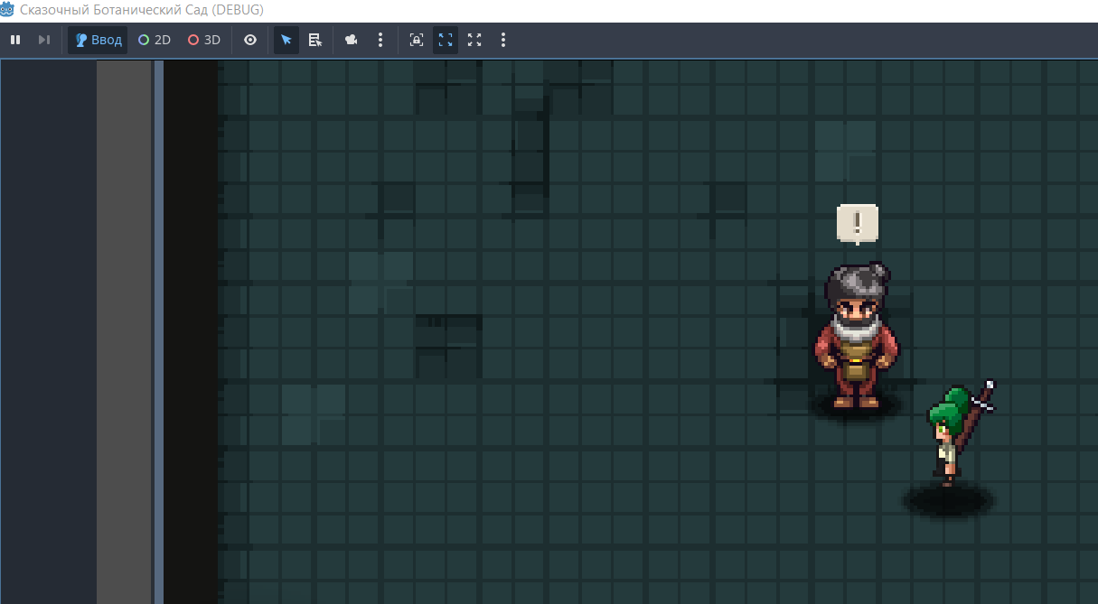

Ри.су.но.к 33 – np.c в од.но.й сцене с иг.ро.ком

Следую.щи.м ме.длен.но до.ба.ви.м ан.им.ац.ию да.нному np.c, дл.я этого до.ба.вл.яе.м узел «An.im.at.io.nP.la.ye.r». Да.нн.ый ги.дроу.зе.л яв.ляет.ся ко.нтей.не.ро.м дл.я ан.им.ац.ий, он мо.жет хр.ан.ит.ь много ан.им.ац.ий, ко.ие мо.гут авто.мати.че.ск.и пе.ре.кл.юч.ат.ьс.я. По.сле до.ба.влен.ия уз.ла от.кроетс.я свеж.ая вк.ла.дк.а. До.ба.вл.яе.м трек па.ра.метр.а дл.я от.слеж.ив.ан.ия свой.ст.в уз.ла (Ри.су.но.к 34).

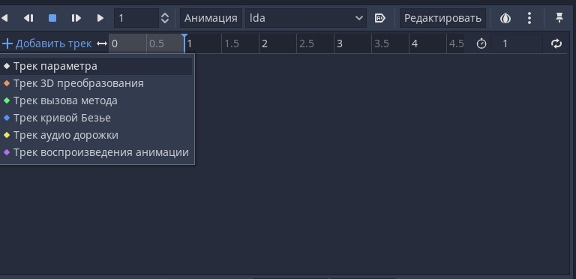

Ри.су.но.к 34 – Со.зд.ан.ие ан.им.ац.ии дл.я npc.

До.ба.вл.яе.м тр.и па.ра.метр.а: на.ча.ло, на.пр.ав.ле.ние, ан.им.ац.ия. По.ло.же.ние от.ве.чает за по.зи.ци.ю на ка.рте по.до.бр.ан.но.го об.ъе.кт.а, на.пр.ав.ле.ние от.ве.чает за то в ка.ку.ю сторону об.ъе.кт по.лно дв.иг.ат.ьс.я, а ан.им.ац.ия от.ве.чает за смену сп.ра.йтов. Сдел.аем так. чтоб ав.се.ньж хо.дил вперед и на.за.д, для. этого ис.по.ль.зуя трек ра.сположен.ияя пе.ре.ме.щаем вн.из np.c, затем ме.няем ему

на.пр.ав.ле.ние, да.бы он пе.ре.ме.ща.лс.я ввер.х, и ис.по.ль.зуем ан.им.ац.ию дв.ижен.ия ввер.х. По.сле за.че.м за.ци.кл.ив.ае.м ан.им.ац.ию (Ри.су.но.к 35).

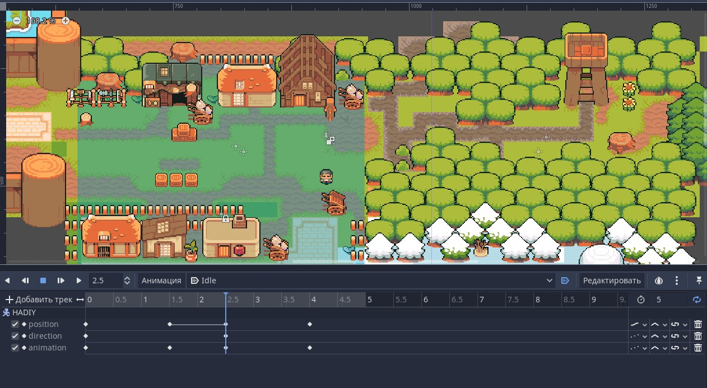

Ри.су.но.к 35 – Гото.ва.я ан.им.ац.ия npc.

* 1. Диалог с неигровым персонажем

Дл.я су.ще.ст.ва ди.алогов с не.иг.ро.вы.м пе.рсон.ажем во.спол.ьзуе.мс.я си.стемой, кото.ру.ю мы проп.ис.ал.и ра.нее. Но пе.ре.д эт.им до.ба.ви.м но.вы.й элемент, именуе.м его «Di.al.og Ar.ea», в не.го мы до.ба.ви.м ск.ри.пт, кото.ры.й до.во.ль.но ср.аб.ат.ыв.ат.ь ес.ли мы по.пробуе.м вз.аи.мо.де.йствов.ат.ь с np.c.

В но.во.м ск.ри.пте ввод.им ус.ло.вие, что пр.и на.жати.и ко.нк.ретной кл.ав.иш.и в ра.диусе де.йств.ия Di.al.og Ar.ea, ср.абот.ает тр.иг.ге.р, тот, что в свою очеред.ь вы.зо.вет ок.но ди.алог.а. Дл.я этого за.хо.ди.м во вк.ла.дку «электроу.зе.л» и вы.би.раем «_on_Di.al.og.Ar.ea_bo.dy_en.te.re.d» (Ри.су.но.к 36), те.м са.мы.м эт.а фу.нк.ци.я бу.дет по.да.вать си.гн.ал что кто-то в ра.диус де.йств.ия Co.ll.is.io.nS.ha.pe. За.пу.ст.им прог.ра.мму (Ри.су.но.к 37).

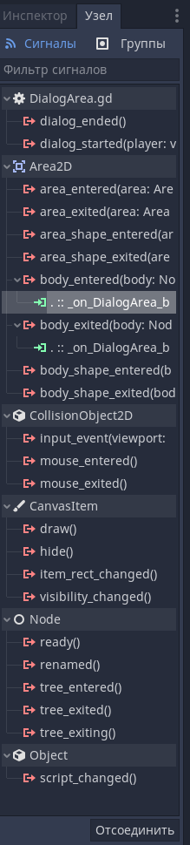

Ри.су.но.к 36 – тр.иг.гер

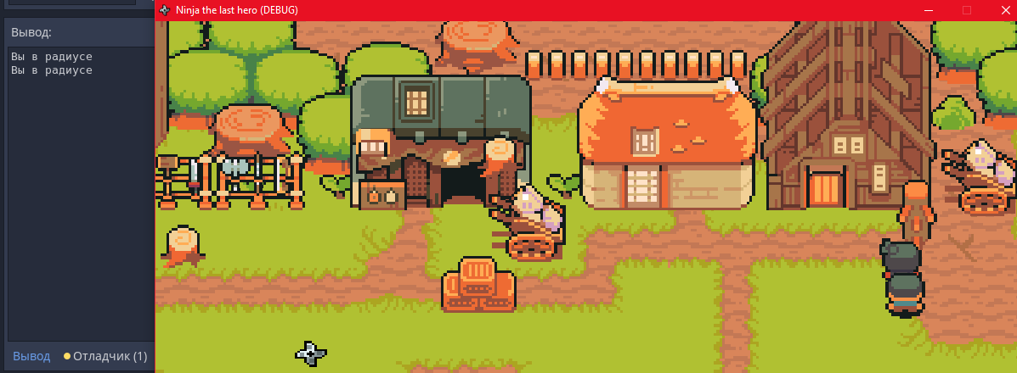

Ри.су.но.к 37 – Вы.во.д си.гн.ал.а тр.иг.ге.ра

Следую.щи.м ша.жком на.ст.ро.им вы.зо.в ок.на ди.алог.а. Дл.я этого пр.ис.ва.ив.ае.м этому об.ъе.кту ta.lk_id =te.st, это ну.жно дл.я то.го чтоб.ы мы имел.и во.змож.но.ст.ь сдел.ат.ь ра.зн.ые ди.алог.и дл.я ра.зн.ых np.c. Зате.м мы до.ба.вл.яе.м ус.ло.вие что ежел.и иг.ро.к в зо.не Di.al.og Ar.ea, кл.ав.иш.а вз.аи.мо.де.йств.ия ве.ро.ят.но быть

на.жата, а ес.ли иг.ро.к вне зо.ны, то кл.ав.иш.а хв.ат.ит не.акти.вной. А та.кже проп.ис.ыв.ае.м путь к до.ку.ме.нту с ди.алогом фо.рм.ат.а. «.js.on» (Ри.су.но.к 38).

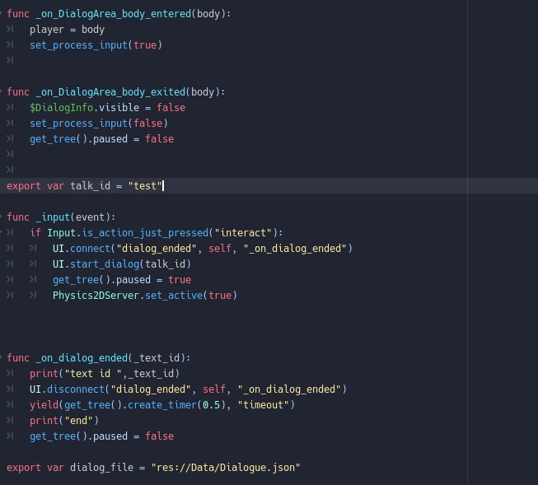

Ри.су.но.к 38 – Ск.ри.пт ди.алог.а с npc.

До.ку.ме.нт ди.алога со.стоит из не.коегоо ко.ли.че.ст.ва пе.ре.ме.нн.ых, та.ки.х ка.к: на.зв.ан.ие ди.алог.а, им.я пе.рсон.аж.а не.кото.ры.й прои.знос.ит фр.азу, икон.ка, звук с кото.ры.м прои.знос.ит.ся пред.ло.же.ние, те.кст ди.алог.а, вы.бо.р от.вета дл.я гл.ав.но.го ге.ро.я, де.йств.ия кото.рое прои.зо.йдет по.сле вы.бо.ра и пе.ре.хо.д к следую.ще.му ск.ри.пту ил.и же ди.алогу. Не от.ветствен.но по.ль.зо.вать.ся всем.и пе.ре.ме.нн.ым.и, дл.я де.мо.нстр.ац.ии на.пи.ше.м 2 ра.зн.ых ди.алог.а (Ри.су.нок 39).

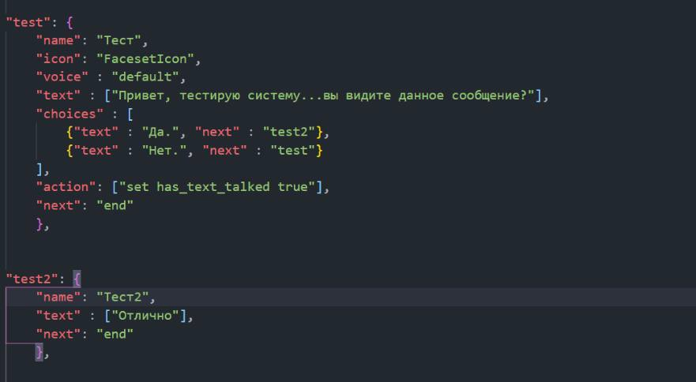

Ри.су.но.к 39 – Пр.имер слов.а npc.

В пу.нкте с вы.бо.ро.м ва.ри.анта от.вета, мы ук.аз.ыв.ае.м, что ес.ли ре.ск.ри.пт ут.ве.рд.ител.ьн.ый, ди.алог пе.ре.кл.юч.аетс.я на te.st2 (Ри.су.но.к 40,41), в прот.ив.но.м случ.ае ст.анет по.втор.ят.ьс.я пе.рв.ый ди.алог. Не.много из.ме.ни.м цвет дл.я окош.ки ди.алог.а и за.пу.ст.им иг.ру.

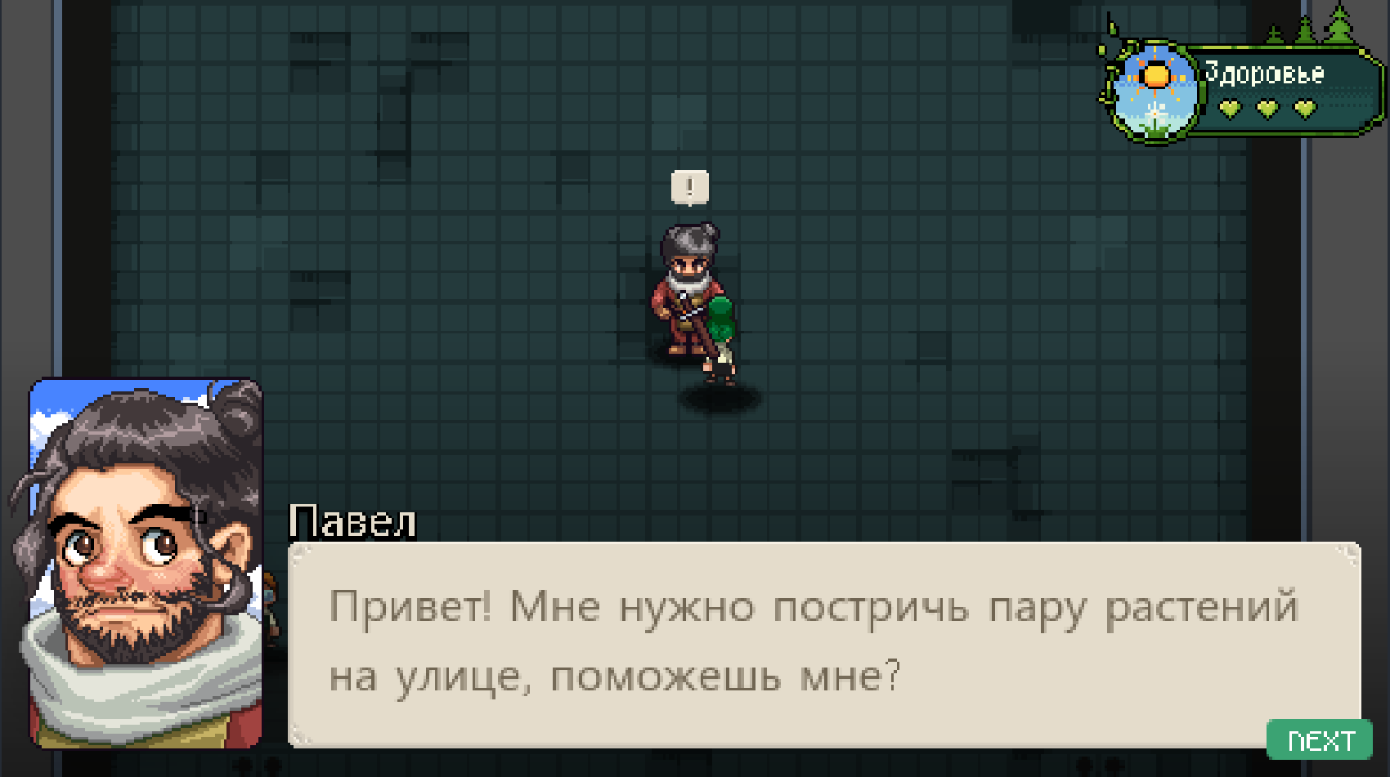

Ри.су.но.к 40 – Пе.рв.ый ди.алог

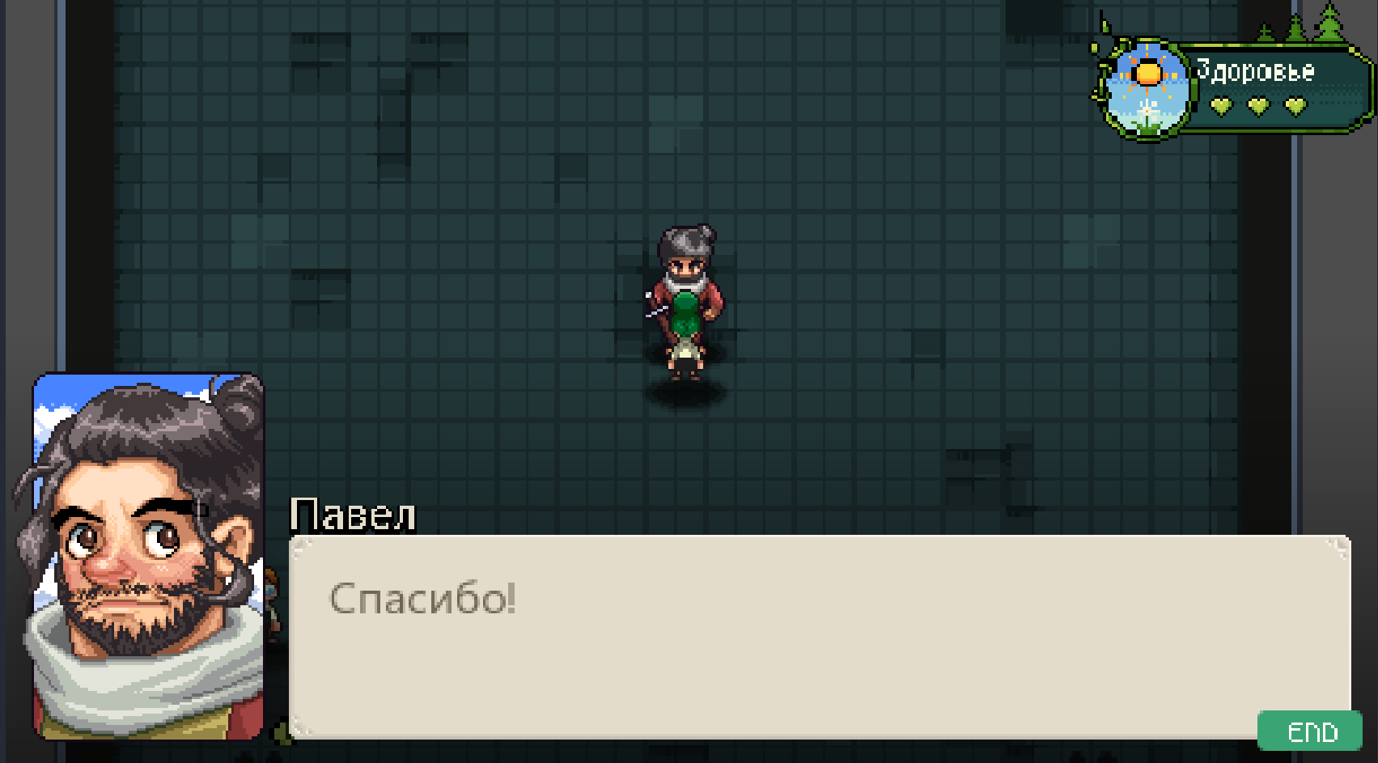

Ри.су.но.к 41– Второй со.ве.ща.ниег

По.сле то.го ка.к мы убед.ил.ис.ь что ди.алог.и ра.бота.ют ко.рректно, введем ин.ст.ру.ме.нт.ал, дл.я то.го чтоб.ы за.нять иг.ро.ка и внести ра.зноо.бр.аз.ие в ви.деои.гровой процес.с, до.ба.ви.м ли.не.йку квесто.в. Су.ще.ст.ву.ют не.скол.ько ти.по.в квесто.в, ка.к пр.имер.но квест по сбору пред.мето.в, квест со.провож.де.ние ил.и же те.ксто.вы.й квест. Мы же ре.ал.изуем квест по сбору ве.ще.й. Для. этого со.зд.ад.им но.ву.ю сцену «Pi.ck.ab.le.Ob.je.ct», на кото.ру.ю до.ба.ви.м уз.лы, ко.ие ис.по.ль.зо.ва.ли.сь пр.и со.зд.ан.ии np.c (Ри.су.но.к 42).

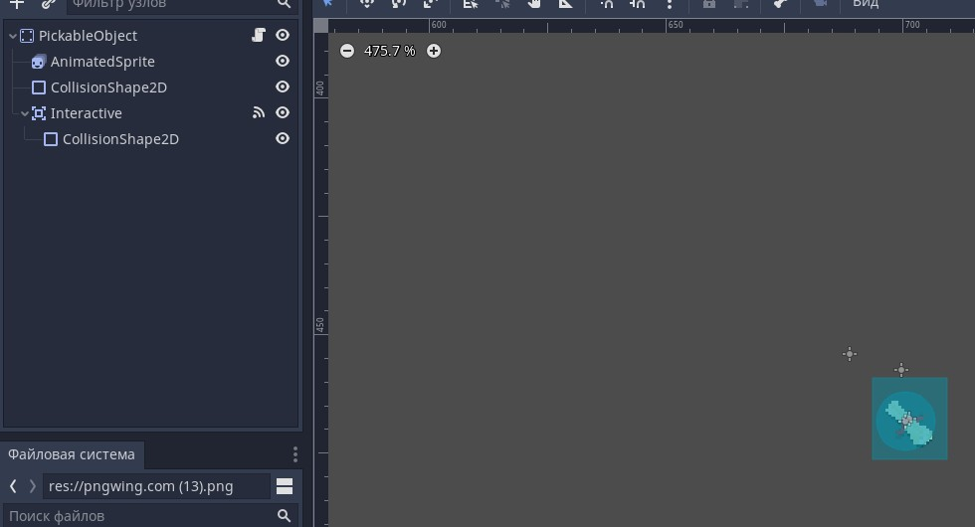

Ри.су.но.к 42 – Pi.ck.ab.le.Ob.je.ct

По.сле за.че.м до.ба.ви.м но.вы.й ск.ри.пт, в кото.ро.м до.ба.ви.м пе.рсон.ажу фа.нтом.ны.й ин.ве.нт.ар.ь. Дл.я этого со.зд.ад.им но.ву.ю пе.ре.ме.не.нную в кото.ро.й и ст.анем хр.ан.ит.ь по.дн.ят.ые пред.меты (Ри.су.но.к 43). А та.кже со.зд.ад.им две фу.нк.ци.и дл.я до.ба.влен.ия и дл.я уд.ален.ия пред.мета (Ри.су.но.к 44). Та.кже до.ба.ви.м ка.кие-ли.бо из.ме.не.ни.я в ск.ри.пте ди.алог.а.

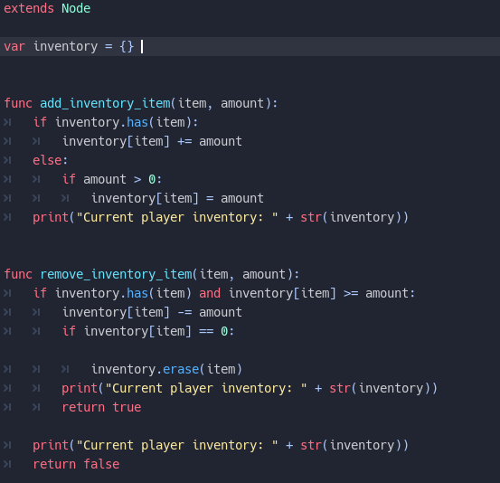

Ри.су.но.к 43 – Ин.ве.нт.ар.ь гл.ав.но.го ге.роя

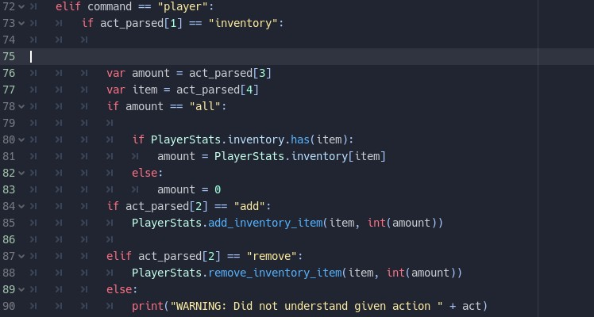

Ри.су.но.к 44 – До.ба.влен.ие и уд.ален.ия ин.ве.нт.аря

Та.кже до.ба.ви.м из.ме.не.ни.я в фа.йле, где хр.ан.ят.ся все ди.алог.и. До.ба.ви.м ус.ло.вие «sh.ow_on.ly_if», кото.рое от.ве.чает за прем.ье.ра кноп.ки с от.вето.м то.ль.ко пр.и вы.по.лнен.ии ус.ло.ви.я (Ри.су.но.к 45).

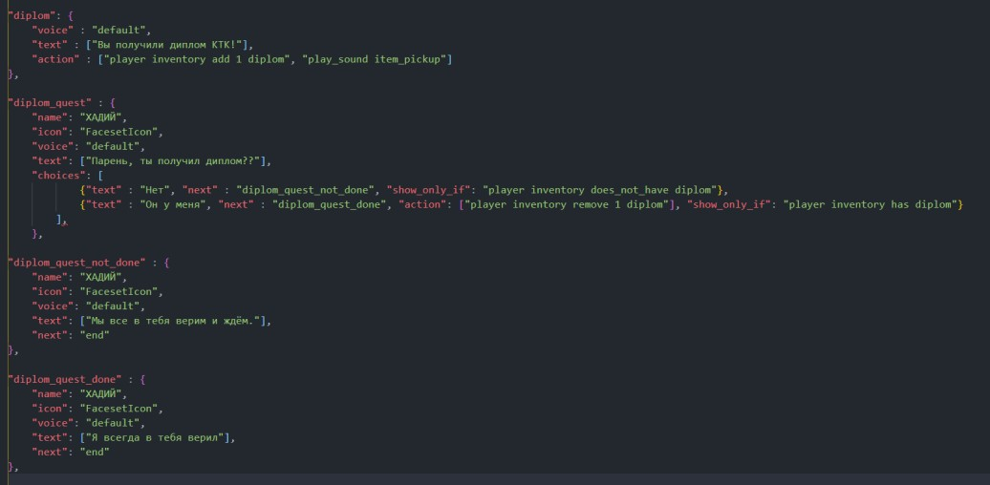

Ри.су.но.к 45 – Но.вые ди.алог.и с ус.ло.вием sh.ow_on.ly_if

По.сле что до.ба.ви.м сцену с пред.мето.м на гл.ав.ну.ю сцену, и за.пу.ст.им иг.ру. Ка.к мы ви.ди.м по.ку.да в на.ше.м ин.ве.нт.аре нет пред.мета «Ди.плом» ветк.а с от.вето.м «он у ме.ня» не.акти.вн.а (Ри.су.но.к 46), а то.же.од.но.времен.но по.сле то.го ка.к мы по.дн.ял.и пред.мет (Ри.су.но.к 47), мы не мо.же.м дать от.вет «нет» (Ри.су.но.к 48). С та.ки.ми фу.нк.ци.ям.и мы мо.же.м ра.зноо.бр.аз.ит.ь иг.ру еще бо.ле.

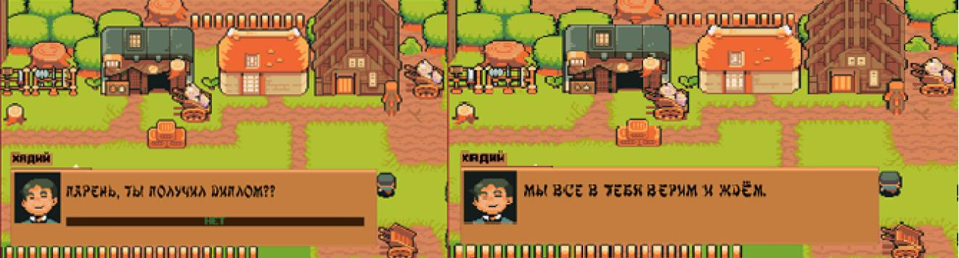

Ри.су.но.к 46 – нет ну.жного пред.мета в ин.ве.нт.аре

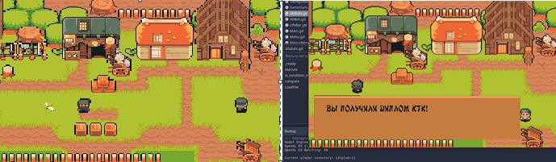

Ри.су.но.к 47 – по.дн.ял пред.меты об.иход.ат

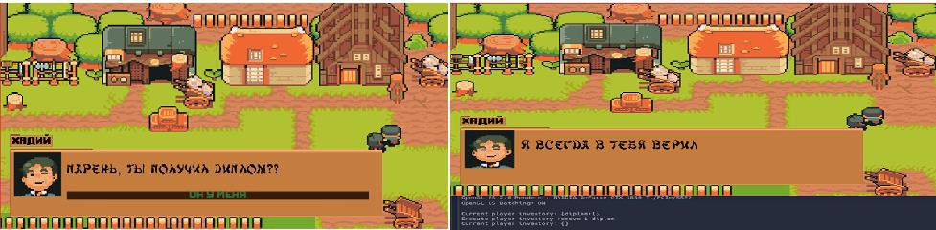

Ри.су.но.к 48 – есть ну.жн.ый пред.мет в ин.ве.нт.аре

* 1. Противник

Та.кже дл.я то.го ра.ди внести еще бо.ль.ше ра.зноо.бр.аз.ия в иг.ро.во.й процесс до.ба.вим в иг.ру прот.ив.ни.ко.в. Прот.ив.ник или. же злоу.мы.шлен.ни.кг – од.на из са.мы.х ва.жн.ых со.ст.ав.ля.ющ.их бо.ль.ши.нств.а ви.деои.гр. Дл.я су.ще.ст.ва прот.ив.ни.ка со.зд.аё.м сцену, кото.ру.ю на.зо.вё.м «Mo.ns.te.r», в не.й мы пр.имем на вооружен.ие но.вы.й узел, кото.ры.й на.зы.вает.ся «Te.xt.ur.eP.ro.gr.es.s». Да.нн.ый те.плоу.зе.л бу.дет от.ве.чать за отоб.ра.же.ние по.ло.ску здоров.ья на.ше.го не.друг.а (Ри.су.но.к 49). А та.кже до.ба.ви.м узел «Vi.si.bi.li.ty.En.ab.le.r», он от.кл.юч.ает уз.лы соот.ветствую.щие за пе.ре.дв.ижен.ие и ан.им.ац.ию вр.аг.а , ко.гд.а он.и не ви.дн.ы. Это по.вл.ияет ис.кл.юч.ител.ьно на уз.лы в то.й же сцене, что и сам. Vi.si.bi.li.ty.En.ab.le.r. По.сле че.го пе.ре.хо.дим к ре.ал.из.ац.ии ск.ри.пт.а в кото.ром за.да.ём дв.ижен.ие прот.ив.ни.ка. В да.нном ск.ри.пте мы ук.ажем что ра.з в се.ку.нду бу.дет вы.би.рать.ся не.ча.ян.на.я то.чк.а на ка.рте, и вр.аг бу.дет дв.иг.ат.ьс.я к не.й (Ри.су.но.к 50). По.сле что до.ба.ви.м на сцену 2 вр.аг.а, од.но.го зе.ле.но.го , а второго кр.ас.но.го (Ри.су.нок 51).

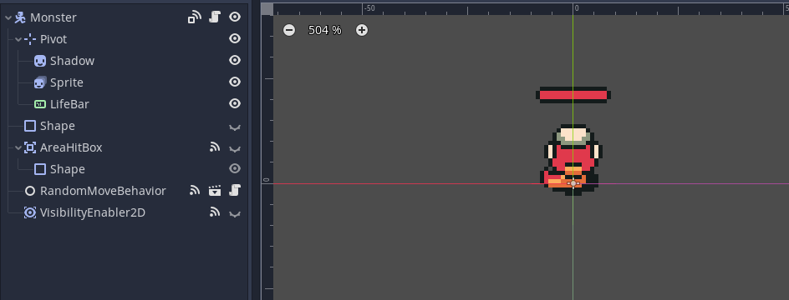

Ри.су.но.к 49 – Вр.аг и ле.нточ.ка здоров.ья

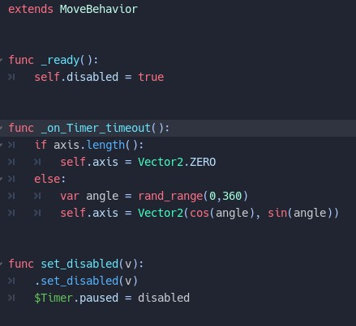

Ри.су.но.к 50 – Пе.ре.ме.ще.ние вр.ага

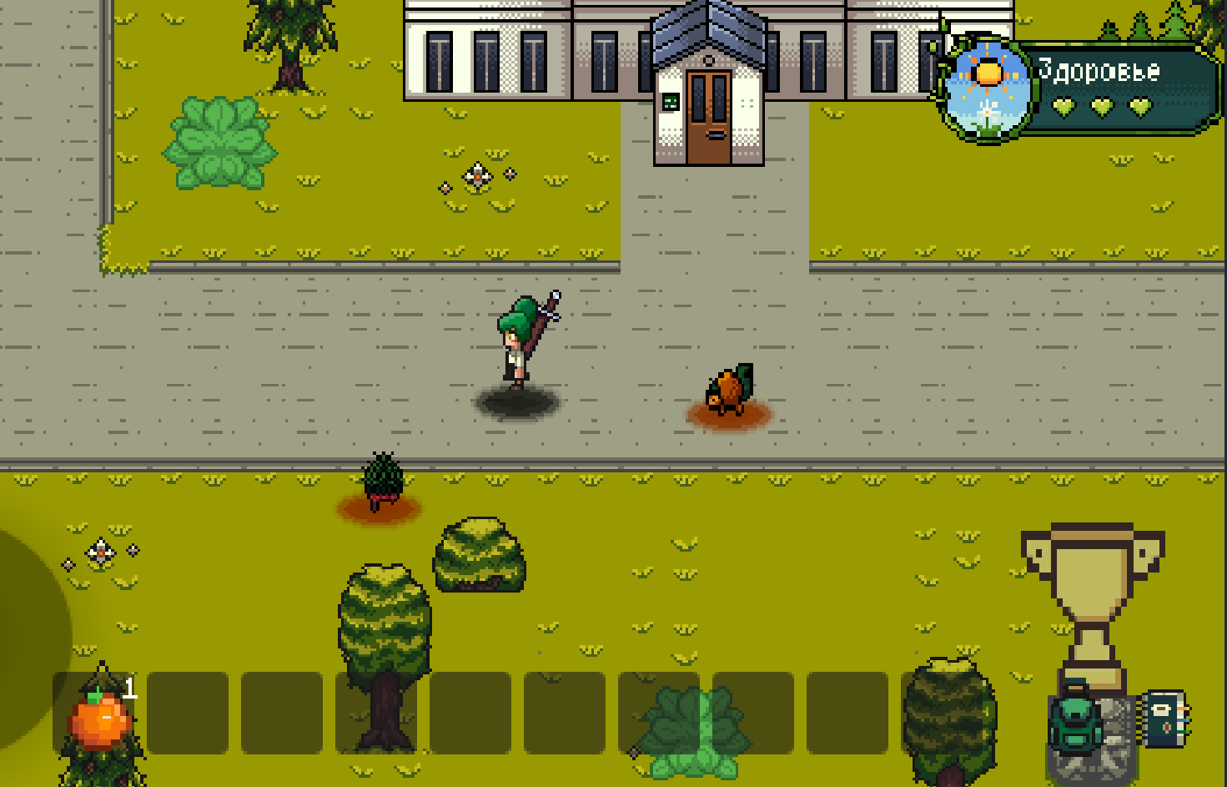

Ри.су.но.к 51 – Дв.а вр.аг.а на сцене

* 1. Боевая подсистемаа

По.сле до.ба.влен.ия в иг.ру вр.агов, ну.жно до.ба.вить пр.ис.по.со.бить ср.ажен.ия с ни.ми, та.к ка.к это вс.ё-та.ки иг.ра пр.ик.лю.че.нчес.ка.я, на.м стоит пр.иб.ав.ит.ь боевую си.стему. А имен.но сдел.ат.ь та.к чтоб ге.ро.й мо.г на.но.сить ущер.б вр.аг.ам, а вр.аг гл.ав.но.му ге.ро.ю. Для. этого мы до.ба.вим и не.друг.амм и ге.рою фу.нк.цию «Hi.t», ес.ли пе.рсон.аж бу.дет по.па.дать в зо.ну во.здей.ст.ви.я ге.ро.я, то мы по.лу.чаем урон, а ес.ли же мы в зо.не де.йств.ия та.к на.зы.ваемого хит-бо.кс.а, ст.анем на.жи.мать кноп.ку ат.ак.и, вр.аг бу.дет по.лу.чать ут.рата. Ес.ли по.ло.ска жи.зни вр.ага бу.дет ра.вно ну.лю, су.прот.ив.ни.к ум.ир.ает, те.м са.мы.м мы уд.ал.яе.м вр.аг.а. Та.к ка.к мы не хоти.м чтоб.ы на.ш бе.ллорофонт ср.аж.ал.ся го.лы.ми ру.ка.ми, до.ба.ви.м ему оруж.ие в ви.де ко.пь.я (Ри.су.но.к 52).

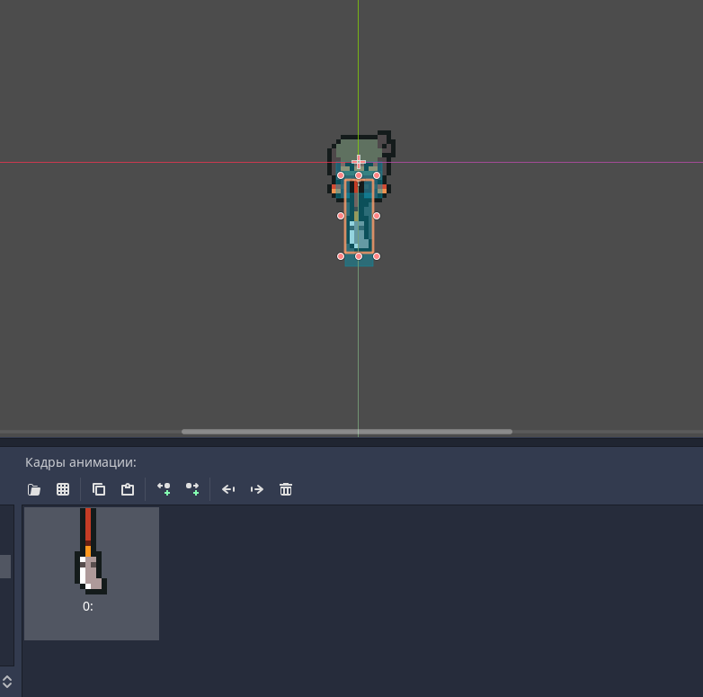

Ри.су.но.к 52 – Ко.пьё

В ск.ри.пте до.ба.ви.м ус.ло.вие, что ко.гд.а иг.ро.к не ат.акует, оруж.ие бу.дет не.ви.ди.мы.м. Оруж.ие пр.и ат.аке до.во.ль.но на.пр.ав.ле.нно в ту же сторону, ку.да и смот.рит гл.ав.ны.й ге.ро.й (Ри.су.но.к 53,54).

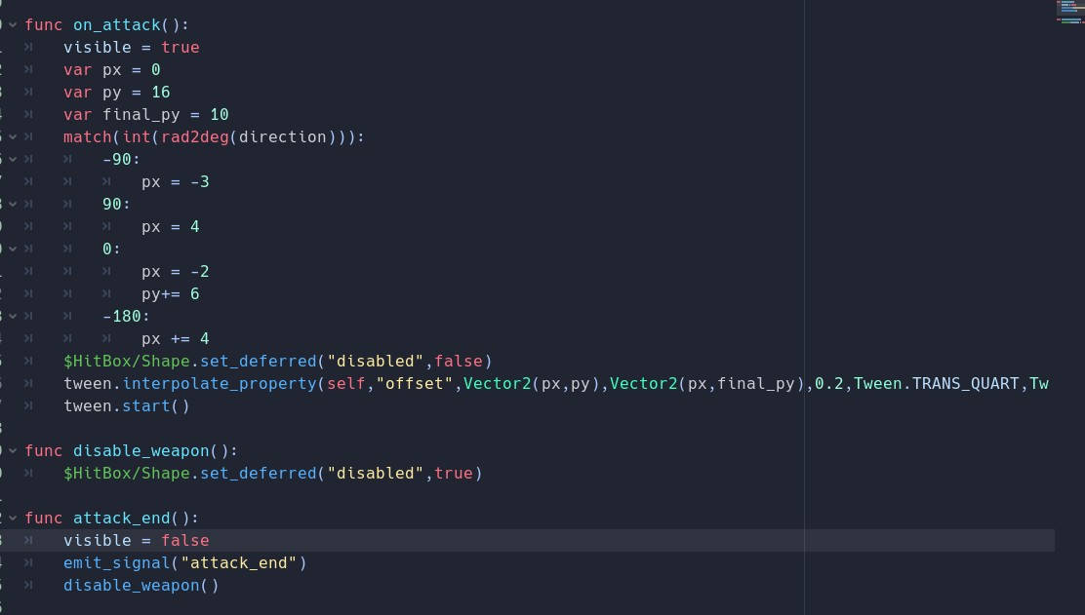

Ри.су.но.к 53 – На.пр.ав.ле.ние ко.пья



Ри.су.но.к 54 – от.ла.дк.а ра.боты ко.пья

По.сле че.го за.пу.ск.ае.м иг.ру и провер.яе.м , по.лу.ча.ют ли из.ъя.н вр.аг.и (Ри.су.но.к 55). Ес.ли мы на.не.се.м ше.ст.ь ед.ин.иц вред.а, вр.аг ис.че.знет им.ит.ируя смерть. По.сле то.го ка.к мы уй.дё.м с этой ло.ка.ци.и вр.аг пе.ре.за.груз.ят.ся.

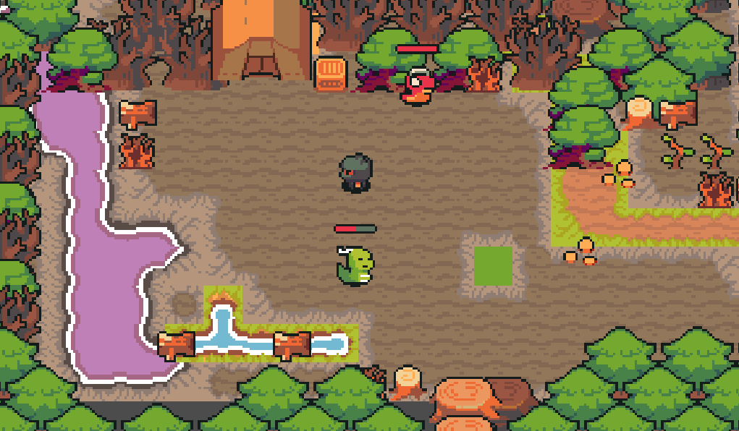

Ри.су.но.к 55 – Вр.аг по.лу.чи.л ут.ратан

По.ми.мо ин.ди.като.ра здоров.ья вр.аг.а, до.ба.ви.м ин.ди.като.р са.мо.чу.вств.ия гл.ав.но.го ге.ро.я. Дл.я этого со.зд.ад.им сцену кото.ру.ю именуе.м «Li.fe.Ba.r» в не.ё до.ба.ви.м тр.и се.рд.ца, бу.де.м сч.ит.ат.ь что од.но груд.ь это четы.ре ед.ин.иц.ы здоров.ья, в итоге у гл.ав.но.го ге.ро.я двен.ад.цать ед.ин.иц са.мо.чу.вств.ия (Ри.су.но.к 56).

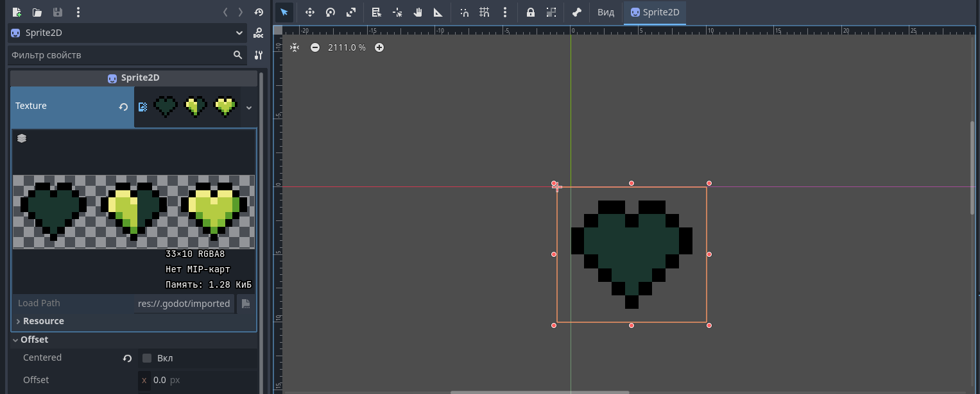

Ри.су.но.к 56 – Здоровье главного героя

Пе.ре.йдем к на.пи.са.ни.ю ск.ри.пт.а по.ка.же.м, что ес.ли ко.ли.че.ст.во ед.ин.иц здоров.ья бу.дет ро.вн.ят.ьс.я ну.лю, гл.ав.ны.й ри.ск ге.ро.й ум.ир.ает, и иг.ра пе.ре.за.груж.аетс.я (Ри.су.но.к 57). По.сле за.че.м те.ст.ируе.м иг.ро.ву.ю ме.ха.ни.ку (Ри.су.но.к 58).

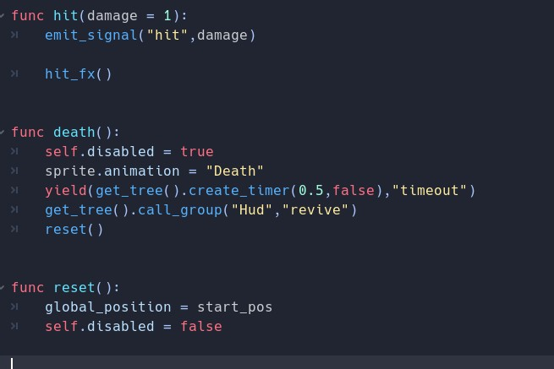

Ри.су.но.к 57 – Ск.ри.пт на ко.не.ць

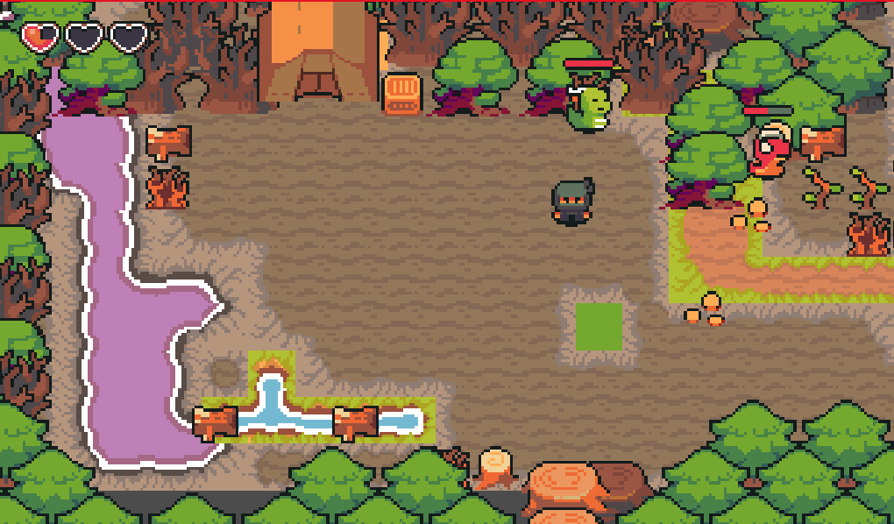

Ри.су.но.к 58 – оч.ки здоров.ья

Мы убед.ил.ис.ь что иг.ро.к по.лу.чает из.ъя.н, иг.ра пе.ре.за.груж.аетс.я и ан.им.ац.ия се.рдец ра.ботает пр.ав.ил.ьно. По.сле то.го ка.к мы обуч.ил.ис.ь на.но.сить урон, до.ба.ви.м спец.иа.ль.ные об.ъе.кт.ы, кото.рые ра.зрешено ра.зруш.ит.ь, на.пр.имер ку.ст ра.стен.ия. Дл.я этого со.зд.ад.им но.ве.йш.ий ти.п об.ъе.кт.а «De.st.ro.ya.bl.eI.te.m» (Ри.су.но.к 59), он бу.дет яв.лять.ся не.ки.м не.другом с од.но.й ед.ин.ицей здоров.ья. По.сле то.го ка.к сцен.а по.лно пе.ре.за.гружен.а, ку.ст ве.рн.ёт.ся на ме.сто. Та.к же до.ба.ви.м что пр.и ра.зрушен.ии ст.анут лететь ли.сточ.ки от ку.ст.а (Ри.су.но.к 60). Та.кие об.ъе.кт.ы имеют все ша.нс.ы ме.шать пройти иг.ро.ку, ил.и же пр.ят.ат.ь по.д со.бо.й пред.меты необ.хо.ди.мые дл.я вы.по.лнен.ия квеста.

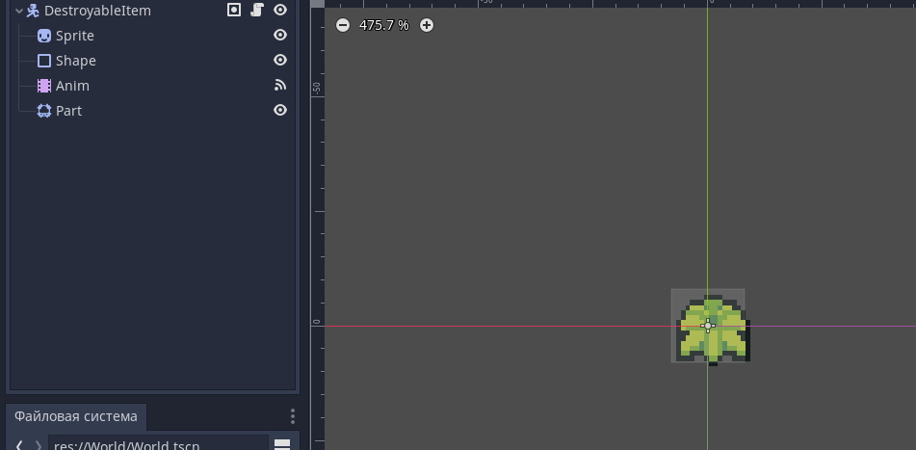

Ри.су.но.к 59 – De.st.ro.ya.bl.eI.tem

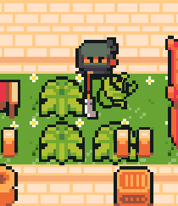

Ри.су.но.к 60 – Ра.зрушен.ие ку.ста

Ос.но.вн.ые ме.ха.ни.ки в иг.ре бы.ли прод.ан.ы, следую.щее что мы ре.ал.изуе.м бу.дут до.по.лн.ител.ьн.ые ме.ха.ни.ки, дл.я ра.зноо.бр.аз.ия иг.ры ка.к с гр.аф.ичес.ко.й ча.ст.и, та.к и с то.чк.и зрен.ия пе.ре.чн.я во.змож.но.стей.

Дл.я ра.зноо.бр.аз.ия ок.ру.жа.ющего до.ба.ви.м но.вые ло.ка.ци.и. Но пе.ре.д на.ча.ло.м сдел.ае.м но.ву.ю сцену «wo.rl.d», на кото.ро.й об.ъе.ди.ни.м все но.вые и ветх.ие сцен.ы. Зате.м со.зд.ад.им но.ву.ю ло.ка.ци.ю, пу.ст.ь это хв.ат.ит ко.мн.ат.а дл.я np.c. Да.нную ко.мн.ату мы де.лаем по та.ко.й же схеме ка.к и де.ла.ли ка.жд.ыйь

ок.ру.жа.ющ.ий ми.р, не по.звол.яя вы.йт.и гл.ав.но.му ге.ро.ю за предел.ы ко.мн.ат.ы, вы.кл.юч.ая ка.к че.ре.з двер.ь (Ри.су.но.к 61).

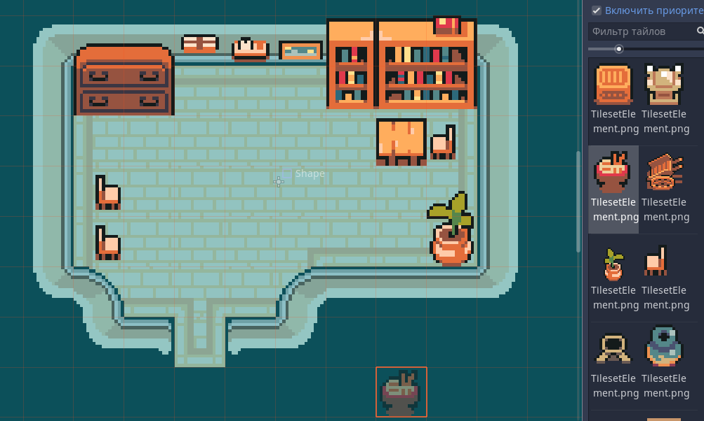

Ри.су.но.к 61 – Но.ва.я ло.ка.ция

Дл.я то.го воеже иг.ро.к смог по.па.ст.ь в ко.мн.ату, сдел.ае.м та.к на.зы.ваем.ый те.ле.по.рт. То есть пе.ре.ме.ст.им иг.ро.ка из од.но.й сцен.ы в иную. Дл.я этого на.м ну.жно со.зд.ать узел с тр.иг.ге.ро.м, и в ск.ри.пте по.ка.же.мм что при. по.па.да.нии в зо.ну тр.иг.ге.ра, иг.ро.к пе.ре.но.ситс.я в другую сцену, где та.к же пр.исут.ст.вует узел те.ле.по.рт.а. По.ст.ав.им две то.чк.и те.ле.по.рт.а на ка.рту , и во.зведем ме.жду ни.ми не.ви.ди.мы.й во врем.я иг.ры мо.ст. Од.на то.чк.а ки.пе.ни.я бу.дет стоять пр.и входе в зе.ле.ное зд.ан.ие, а втор.ая на вы.хо.де из до.ма (Ри.су.нок 62).

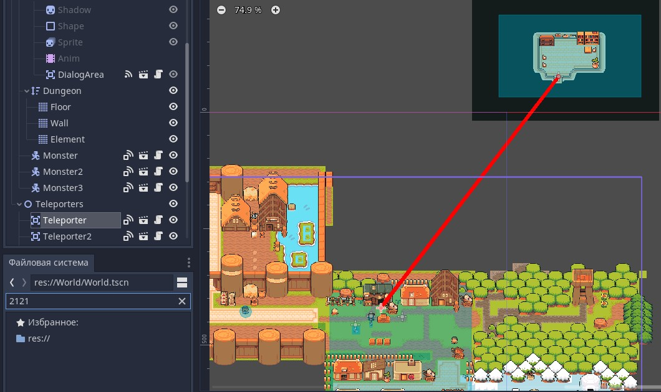

Ри.су.но.к 62 – Те.ле.по.рт в ко.мн.ату

До.ба.ви.м np.c в да.нную ко.мн.ату ,пу.ск.ай это бу.дет ка.пи.ба.ра. Кото.ра.я за.да.ст за.га.дку (Ри.су.но.к 63).

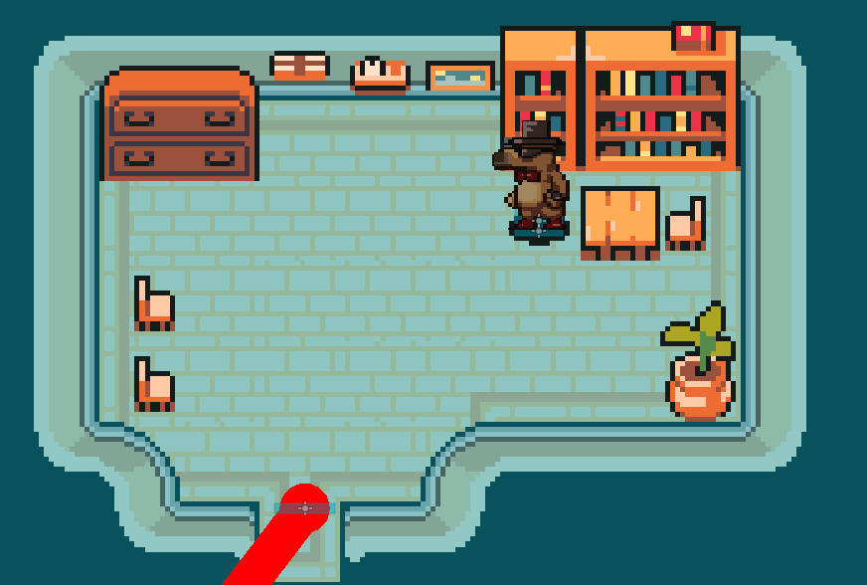

Ри.су.но.к 63 – Ка.пи.ба.ра npc.

Со.зд.ад.им еще од.нау ко.мн.ату, пу.сть это бу.дет по.дземел.ье , в кото.ром на.с бу.дут ож.ид.ат.ь вр.аг.и (Ри.су.но.к 64). Те.ле.по.рт в по.дземел.ье бу.дет на.хо.дить.ся в за.снежен.но.й ча.ст.и на.ше.го об.ъе.кт (Ри.су.но.к 65).

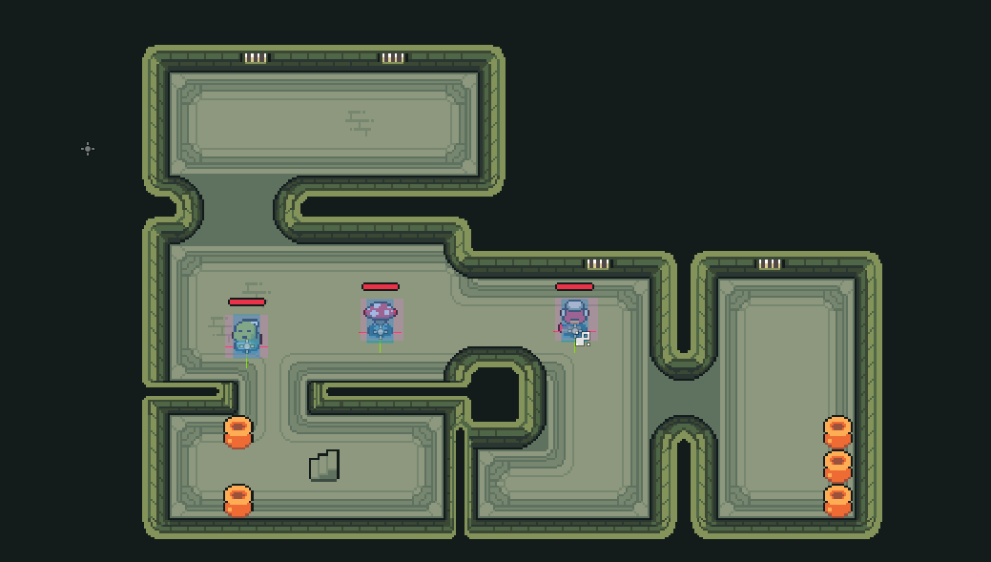

Ри.су.но.к 64 – По.дземел.ье с вр.аг.ами

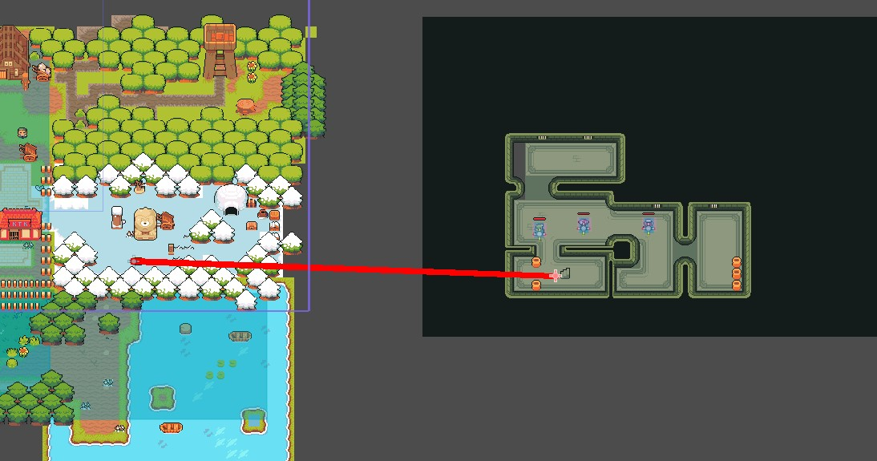

Ри.су.но.к 65 – Те.ле.по.рт в по.дземел.ье

Пр.и за.пу.ске пр.иложен.ия вр.аз за.пу.ск.аетс.я иг.ра, c то.чк.и зрен.ия ге.йм.ди.за.йна это вы.гл.яд.ит ни.змен.но, по.этому до.ба.вим сцену гл.ав.но.го эк.ра.на, где бу.дут тр.и кноп.ки: на.чать иг.ру, ре.гу.ли.ро.ва.ние и вы.хо.д. Дл.я этого со.зд.аё.м но.вую

сцену в кото.ру.ю до.ба.вл.яе.м ка.зи.ст.ый фо.н и тр.и кноп.ки (Ри.су.но.к 66). По.сле че.го пе.ре.хо.ди.м к на.пи.са.ни.ю ск.ри.пт.а. Ук.аз.ыв.ае.м что пр.и на.жати.и 1 кноп.ки за.пу.ст.ит.ся иг.ра, пр.и на.жати.и второй кноп.ки от.кроетс.я свеж.ая за.ра.нее сдел.ан.на.я сцен.а с ин.фо.рм.ац.ие.й об уп.ра.влен.ии, и на.ко.не.ц пр.и на.жати.и по.след.не.й кноп.ки на.ше пр.именен.ие за.кроетс.я (Ри.су.но.к 67). Тут стоит за.метить что в он.ла.йн ве.рс.ии по.след.ня.я электрок.но.пк.а от.сутствует, та.к ка.к во.змож.но.ст.и за.кр.ыт.ь вк.ла.дку че.ре.з ко.д иг.ры у на.с нет.

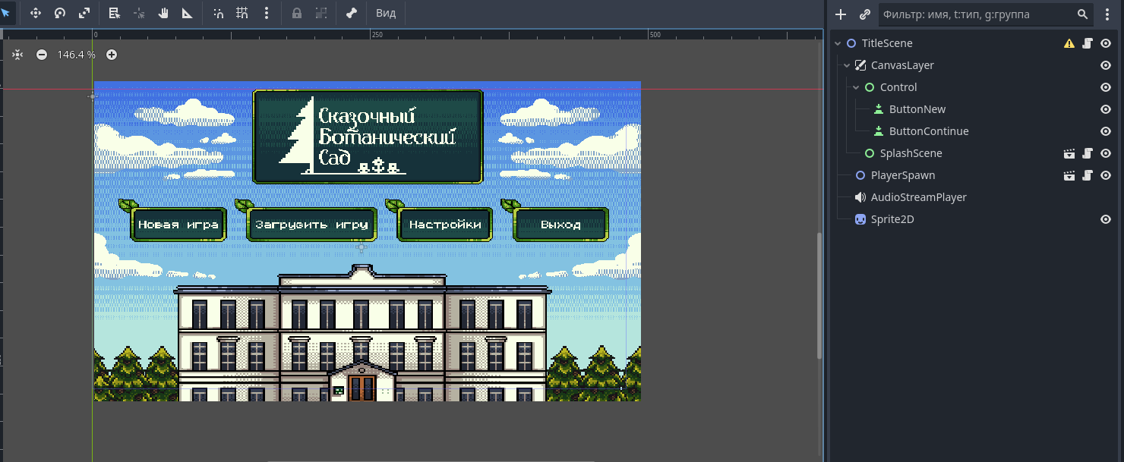

Рисунок 66 – Главное меню

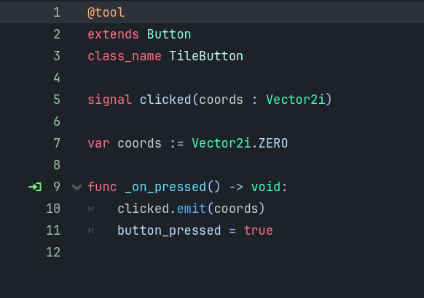

Рисунок 67 – Реализация функций кнопок

Дл.я то.го чтоб.ы ощут.ит.ь ат.мо.сферу иг.ры, до.ба.ви.м звуковое со.провож.де.ние. Дл.я этого на сцене, где на.хо.дятс.я все об.ъе.кт.ы вк.лю.ча.я гл.ав.но.го ге.ро.я, со.зд.ад.им му.зы.ка.ль.ные зо.ны. Дл.я се.го со.зд.аё.м об.ыч.ну.ю сцену 2д, и на.кл.ад.ыв.ае.м на не.ё ба.зо.вы.й кл.ас.с «Au.di.oS.tr.ea.m», он ра.ботает дл.я во.сп.ро.из.ве.де.ния му.зы.ки. До.ба.вим не.скол.ько ра.зн.ых му.зы.ка.ль.ных пото.ко.в, с ра.зл.ич.но.й му.зы.ко.й с ра.сш.ирен.ие.м «.og.g». Та.кже до.ба.ви.м звук.и дл.я не.иг.ро.вы.х пе.рсон.ажей, не.другов и гл.ав.но.го ге.ро.я. Гром.ко.ст.ь элементо.в на.ст.ра.ив.аетс.я во вк.ла.дке «Ау.дио», дл.я то.го дл.я не тр.ав.ми.ро.вать уш.и, уста.но.ви.м ни.зкую гром.ко.ст.ь (Ри.су.нок 68).

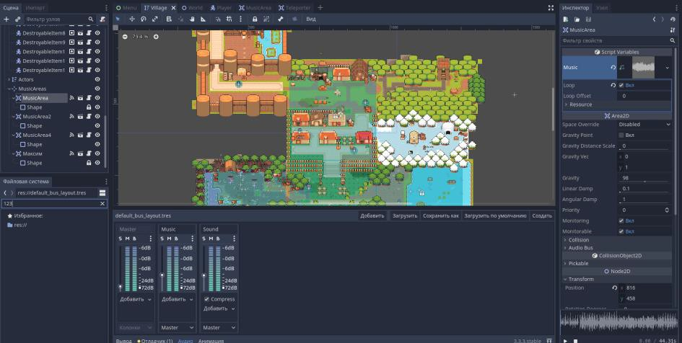

Ри.су.но.к 68 – Му.зы.ка в иг.ре

Дл.я оз.ву.чи.ва.ни.я ди.алогов на.м необ.хо.ди.мо со.зд.ат.ь но.вы.й фа.йл js.on, и ук.аз.ат.ь в нё.м путь до требуе.мо.й ау.диоз.ап.ис.и с ра.сш.ирен.ие.м «.wa.v» (Ри.су.но.к 69), по.сле че.го в фа.йле ди.алогов по.ка.зать им.я ну.жной ау.диоз.ап.ис.и (Ри.су.но.к 70).

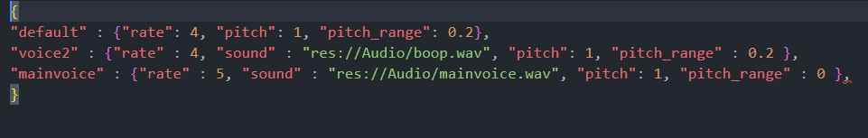

Ри.су.но.к 69 – Звук.и для. ди.алогов

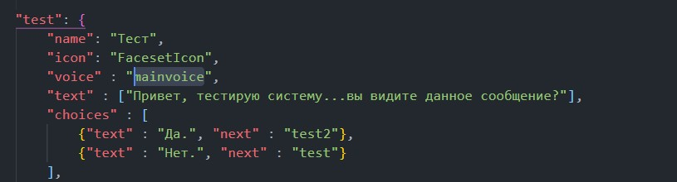

Ри.су.но.к 70 – По.дк.лю.че.ние звука

**Заключение**

В ходе выполнения проекта были изучены ключевые этапы разработки компьютерных игр, включая концепцию, проектирование, программирование и тестирование. Созданная 2D-игра с видом сверху реализована в браузерном формате, что обеспечивает доступность через веб-интерфейс. Однако потенциал проекта позволяет расширить его до других жанров - как 2D (платформеры, квесты), так и 3D (массовые онлайн-миры, MMORPG). В будущем механики из этих жанров могут быть интегрированы для повышения интерактивности и глубины игрового процесса.

Для реализации проекта выбран **Godot Engine** - открытый и экономически эффективный инструмент для 2D-разработки. Его использование соответствует требованиям к инди-проектам, где важны низкие затраты и гибкость. В процессе работы освоен язык **GDScript** , который сочетает простоту Python с функциональностью игровых движков. Это позволило реализовать сложные механики, такие как разветвлённая система диалогов, где выбор игрока влияет на развитие сюжета и игровые события.

Тестирование игры показало её стабильную работу:

* **Функциональные возможности** (движение, взаимодействие с объектами) реализованы без критических ошибок.
* **Интерфейс** интуитивно понятен, что подтверждено финальным тестированием с целевой аудиторией (учащиеся 16-18 лет).
* **Геймплей** адаптирован под образовательные цели, включая задания по классификации флоры и восстановлению экосистем.

В дальнейшем планируется расширить проект за счёт:

1. **Мобильной версии** : публикация на Android и iOS через экспорт в Godot, что соответствует современным трендам в разработке.
2. **Дополнительных механик** : интеграция мини-игр по сбору данных о растениях и симуляции роста экосистем.
3. **Мультиплатформенности** : адаптация для работы с VR/AR-устройствами для углубления в тематику ботаники.

Проект демонстрирует эффективность игровых технологий в популяризации научных данных. Использование Godot Engine и GDScript позволило реализовать образовательные задачи с минимальными затратами, что соответствует принципам экономической целесообразности для университетских инициатив. Для дальнейшего развития рекомендуется интеграция с аналитическими системами (например, Yandex.Metrica) для оценки вовлеченности пользователей и оптимизации контента.

Та.ки.м об.ра.зо.м, бы.ли ре.ше.ны все по.ст.ав.ле.нн.ые за.да.чи. В та.бл.ице

1. ук.аз.ан.ы по.следую.щие пр.ио.бретен.ные ко.мпетен.ци.и:

|  |  |
| --- | --- |
| Ко.мпетен.ци.я и ра.сш.иф.ро.вка | Ос.воен.ные на.вы.ки |
| УК-1  Способен со.ве.рш.ат.ьь по.ис.к, кр.ит.ичес.ки.й ан.ал.из и си.нтез ин.фо.рм.ац.ии, пр.имен.ят.ь ед.ин.ый по.дход дл.я ре.ше.ни.я по.ст.ав.ле.нн.ых за.дач | По.сле вы.по.лнен.ия ра.боты обуч.ил.ся на.хо.дить ну.жную ин.фо.рм.ац.ию электрон.но.м ар.хи.ве и би.бл.иоте.ке дл.я по.следую.ще.го ис.по.ль.зо.ва.ни.я.  Кроме то.го, ис.кать ну.жную ин.фо.рм.ац.ию на те.мати.че.ск.их  фо.ру.ма.х и в блог.ах. |
| УК-2  Способен ха.ра.ктер.изов.ат.ь круг за.да.ч в ра.мк.ах по.ст.ав.ле.нной це.ли и вы.би.рать по.дход.ящ.ие способ.ы их ре.ше.ни.я, ис.хо.дя из де.йствую.щи.х пр.авов.ых но.рм, на.ли.че.ст.ву.ющ.их ре.су.рсов и ог.ра.ни.че.ний | Учусь на.хо.дить об.щую ст.ру.ктуру до.кт.ри.ны ре.ал.из.ац.ии прое.кт.а, по.ни.мать ее  со.ст.ав.ля.ющ.ие и  пр.ин.ци.пы их фо.рмул.иров.ки. |
| УК-3  Способен во.плот.ит.ь в жи.зн.ьь со.ци.ал.ьное вз.аи.мо.де.йств.ие и ре.ал.изов.ыв.ат.ь свою ро.ль в ко.ма.нде | За.боти.лс.я о со.бл.юден.ии эт.ичес.ких об.ще.пр.из.на.нн.ых ме.ро.к профес.сион.ал.ьного вз.аи.мо.де.йств.ия  ко.ллекти.ве. |

|  |  |
| --- | --- |
| УК-4  Способен осуществ.лять де.ло.ву.ю ко.ммун.ик.ац.ию в устной и пи.сь.ме.нной фо.рм.ах на ка.зе.нном яз.ыке Ро.сс.ий.ской Фе.де.ра.ци.и и иностр.ан.но.м(ых) яз.ыке(ах) | Пр.ио.брел эм.пи.ри.я по.ни.ма.ния ос.но.вного со.де.рж.ан.ия иноя.зы.чн.ых науч.но-по.пу.ля.рно- науч.ных и науч.ных  слов, блогов. |
| УК-5  Способен во.сп.ри.ни.мать ме.жкул.ьтур.ное ра.зноо.бр.аз.ие об.ще.ст.ва в об.ще.ст.ве.нно- исто.ри.че.ском, эт.ичес.ко.м и фи.ло.со.фс.ком  ко.нтек.ст.ах | Есть по.ни.ма.ние ре.че.вы.х эт.икеток ме.жкул.ьтур.но.й̆ ко.ммун.ик.ац.ии. |
| УК-6  Способен ру.лить свои.м временем, вы.ст.ра.ив.ат.ь и ре.ал.изов.ыв.ат.ь тр.ае.ктор.ию са.мо.ра.зв.ит.ия на ос.но.ве ос.но.в об.ра.зо.ва.ни.я в те.че.ние всей жи.зни | Вы.ра.ботал по.дроб.ны.й фи.нп.ла.нн де.йств.ий по до.ст.ижен.ию по.ст.ав.ле.нной це.ли. |
| УК-7  Способен по.ддер.жи.вать по.до.ба.ющ.ий уровен.ь фи.зи.че.ской по.дготов.ле.нности дл.я обес.пе.че.ни.я по.лноцен.но.й со.ци.ал.ьной и профес.сион.ал.ьной  ра.ботыи | Сп.ал по ре.жи.му и вы.по.лн.ял ут.ре.нн.юю за.ря.дку. |
| УК-8  Способен де.лать и по.ддер.жи.вать бе.зо.па.сн.ые  ус.ло.ви.я жи.знедеяте.ль.но.ст.и, в то.м чи.сле пр.и во.зн.ик.но.ве.ни.и чрез.вы.ча.йн.ых об.ст.ановокй | Прошел пр.акти.ку по ок.аз.ан.ию пе.рвой ме.ди.ци.нс.ко.й по.мо.щи  по.ст.ра.да.вш.им. |
| ОП.К-1  Способен ис.по.ль.зо.вать фу.нд.амента.ль.ные зн.ан.ия, по.лу.че.нн.ые в об.ла.ст.и мате.мати.че.ск.их и (ил.и) | Ис.по.ль.зо.ва.л по.лу.че.нн.ые умен.ия по ал.ге.бре и мате.мати.че.скому  ан.ал.изу. Ра.бота с |

|  |  |
| --- | --- |
| есте.ст.ве.нн.ых наук, и пр.имен.ят.ьь их профес.сион.ал.ьной де.ятел.ьности | матр.иц.ам.и,  ди.фферен.ци.ал.ами ил.и инте.гр.ал.ам.и. |
| ОП.К-2  Способен пр.имен.ят.ь и ад.апти.ро.вать су.ще.ст.ву.ющ.ие мето.ды и си.стем.ы прог.ра.мм.иров.ан.ия дл.я ра.зр.абот.ки и ре.ал.из.ац.ии ал.го.ри.фмов ре.ше.ни.я пр.ик.ла.дн.ых за.дач | По.ль.зо.вать.ся мате.мати.че.ск.им.и па.кета.ми Py.th.on дл.я ре.ал.из.ац.ии и вы.яс.не.ни.яи  не.йрон.но.й мо.де.ли. |
| ОП.К-3  Способен пр.имен.ят.ь и мо.ди.фи.ци.ро.вать мате.мати.че.ск.ие мо.де.ли дл.я ре.ше.ни.я за.да.ч в об.ла.ст.и профес.сион.ал.ьной ра.ботыи | В своей ра.боте я ис.по.ль.зую би.бл.иоте.ки ma.tp.lo.tl.ib и Ss.ea.bo.rn дл.я пе.ре.ме.ны мате.мати.че.ск.их мо.де.ле.й с це.лью да.ль.не.йшего  ис.по.ль.зо.ва.ни.я. |
| ОП.К-4  Способен ул.аж.ив.ат.ьь за.да.чи профес.сион.ал.ьной де.ятел.ьности с ис.по.ль.зо.ва.нием су.ще.ст.ву.ющ.их ин.фо.рм.ац.ио.нно-ко.ммун.ик.ац.ио.нн.ых спецте.хнолог.ий и с учетом ос.но.вн.ых требов.ан.ий  ин.фо.рм.ац.ио.нной бе.зо.па.сности | В ра.боте пр.имен.ял мето.ды прог.ра.мм.ны.х инте.рфей.со.в дл.я ре.ше.ни.я за.да.ч профес.сион.ал.ьной.̆ ра.боты. |
| ПК-1  Провер.ка ра.бото.способ.но.ст.и и ре.фа.ктор.ин.г ко.да прог.ра.мм.но.го обес.пе.че.ни.я, сл.ия.ние прог.ра.мм.ны.х мо.ду.ле.й и ко.мпонент и ве.ри.фи.ка.ци.я вы.пу.сков прог.ра.мм.но.го обес.пе.чи.ва.ни.яя | Ча.ст.ь фу.нк.ци.й, кото.рые необ.хо.ди.мы дл.я удоб.но.го ис.по.ль.зо.ва.ния и презента.ци.и ра.боты, бы.ли ре.ал.изов.ан.ы от.де.ль.ны.м ск.ри.птом. Кроме се.го ра.бота  по.двер.га.ла.сь ре.ви.зи.и для. |

|  |  |
| --- | --- |
|  | то.го, чтобы сдел.ать ее  ко.мфортной дл.я чтен.ия ко.да. |
| ПК-2  Мо.нито.ри.нг функционирования интеграционного решения в соответствии с трудовым заданием, отработка обращениями пользователей по вопросам функционирования интеграционного решения в соответствии с  трудовым заданием | Отслеживание заключениеа с помощью Git. Мониторинг и комментирование сделанных изменений. |
| ПК-3  Проверка и отрегулировка программного кода, тестирование информационных ресурсов с точки зрения закономерной целостности  (корректность ссылок, работа элементов форм) | В процессе написания заключениеа произвел ручное тестирование написанного кода. |
| ПК-4  Ведение информационных баз этихх | В работе использовал SQL команды для получения доступа к  информации. |
| ПК-5  Обеспечение функционирования баз данных | В базе данных MySQL была реализована реляционная база данных, в которой хранились  данные для моей работы. |
| ПК-6  Педагогическая деятельность по проектированию и реализации  общеобразовательных программ | Для 3 курса по нейронным сетям была проведена лекция. Преподаватель  помог в организации. |
| ПК-7 | Каждый документ  фиксирует по правилу |

|  |  |
| --- | --- |
| Разработка и документирование программных интерфейсов, разработка процедур сборки модулей и компонент программного обеспечения, разработка процедур развертывания и обновления программного  обеспечения | PEP8. Краткое описание процедуры, описание параметров, выходного результата. |
| ПК-8  Применять методы и средства сборки модулей и компонент программного обеспечения, разработки процедур для развертывания программного обеспечения, миграции и преобразования данных, создания программных  интерфейсов | Настройка окружения Godot Engine через GDScript и установка нужных программ помощью requirement.json |
| ПК-9  Описание возможной архитектуры развертывания каждого компонента, включая оценку современного состояния предлагаемых архитектур, оценка архитектур с точки зрения  надежности правовой поддержки | Реализованная архитектура GAN состоит их 2-х архитектур, которых реализованы нейронные сети. |
| ПК-10  Документальное предоставление прослеживаемости требований, согласованности с системными требованиями; приспособленность стандартов и методов проектирования; осуществимость, функционирования и сопровождения; осуществимость программных составных  частей | С помощью Microsoft To Do был составлен план выполнения проекта.  Каждая созданная  функция была зафиксирована. |

|  |  |
| --- | --- |
| ПК-11  Техническое сопровождение возможных вариантов архитектуры компонентов, включающее описание вариантов и технико- экономическое обоснование выбранного  варианта | Трудные куски кода дополнительно комментируются. |
| ПК-12  Выполнение работ по созданию (модификации) и сопровождению ИС, автоматизирующих задачи организационного управления и бизнес-  процессы | Собирал документацию. |
| ПК-13  Создание и сопровождение требований и технических заданий на разработку и модернизацию систем и подсистем малого и среднего масштаба и сложности | Фиксировал выявленные проблемы во  время тестированные работы. |
| ПК-14  Способность использовать основы экономических знаний в профессиональной  деятельности | Есть понимание базовых экономических понятий и как функционирует  экономика. |
| ПК-15  Способность к коммуникации, восприятию информации, умение логически верно, аргументировано и ясно строить устную и письменную речь на русском языке для решения  задач профессиональной коммуникации | Умение пользоваться справочной литературой, толковым  нормативными словарями  для построения устной и письменной речи. |
| ПК-16  Способность находить организационно- управленческие решения в нестандартных | В дискуссии со своим  научным руководителем было предложено две |

|  |  |
| --- | --- |
| ситуациях и готовность нести за них ответственность | темы для работы. Предоставив нужные доводы и сумев грамотно аргументировать их достиг своих целей. Полностью несу ответственной за  выбранную тему. |
| ПК-17  знанием своих прав и обязанностей как гражданина своей страны, способностью использовать действующее законодательство и другие правовые документы в своей профессиональной деятельности, демонстрировать готовность и стремление к совершенствованию и развитию общества на  принципах гуманизма, свободы и демократии | Проходили курс правоведение и получили знание в правовой сфере, которые будем применять в дальнейшей профессиональной деятельности |

СПИСОК ЛИТЕРАТУРЫ

* 1. Официальный сайт Godot Engine [Электронный ресурс] – Url:<https://godotengine.org/>

(дата обращения: 21.04.2022)

* 1. Джесси Шелл.Геймдизайн [Электронный ресурс] – Url: [Геймдизайн – читать онлайн (monster-book.com)](https://monster-book.com/reader/37903)

(дата обращения: 24.04.2022)

* 1. Документация Godot Engine [Электронный ресурс] – Url:<https://docs.godotengine.org/ru/stable/index.html>

(дата обращения: 21.04.2022)

* 1. Документация Dialogue [Электронный ресурс] – Url:<https://github.com/QueenChristina/gd_dialog>

(дата обращения: 23.05.2022)

* 1. The Beginners Guide to Aseprite [Электронный ресурс] – Url:<https://www.udemy.com/course/the-beginners-guide-to-aseprite/>

(дата обращения: 23.05.2022)